Brukerveiledning - Kommuneportal
  - Sem & Stenersen Prokom AS

Versjon 1.2 – Nittedal kommune
Endret Anne Merethe Kirkerud 22.11.2019

Innhold

Innledning 4
Forside 5
Navigasjonsmeny 5
Underkategorier 9
Opprette ny hoved- eller underkategori 11
11Kampanjefelt 12
Aktuelt 14
Politikk 16
Kriseside / driftsmelding 17
Artikkelsider 18
Opprette en ny side 19
Hovedteksten 20
Sidens seksjoner 21
Mellomtittler 22
Trekkspillmeny 28
Bilder og bildegalleri 29
Knapper 32
Tabeller 37
Nøkkelord 41
Enhetssider skole og barnehage 41
Skriving for web 44
Prinsippene 44
Kalenderløsning 46
Kart – Point Of Interest (POI) 48
Kategorier 48
Opprette Poiblokker 49
Opprette samlekart 50
Innstillinger 52
Topplenker 52
Bunntekst 52

Innledning
Dette dokumentet beskriver hvordan kommuneportalene bygges opp i EPiServer og hva slags muligheter som ligger i løsningen.
Brukerveiledningen bygger på forkunnskaper gitt gjennom kurs i EPiServer, samt brukerveiledningen for redaktører i EPiServer CMS.
Se følgende lenker for:
• Redaktørmanual Episerver 7 CMS: http://world.episerver.com/Documentation/Items/Manuals/EPiServer-CMS/Editor-Manuals---EPiServer-7-CMS-print/
• Administratormanual Episerver 7 CMS: http://world.episerver.com/Documentation/Items/Manuals/EPiServer-CMS/Administrator-Manuals---EPiServer-7-CMS-print/

Forside
Forsiden er bygget opp av ulike blokker som presenterer innhold på ulike måter i henhold til designskissene. Dette kapittelet tar for seg de ulike blokk-typene og beskriver hvordan de benyttes og konfigureres.

Navigasjonsmeny
Navigasjonsmenyen er et viktig element på forsiden, og det elementet som skal fange den besøkende sin oppmerksomhet. Selve navigasjonselementet er en NavigationMenuBlock som er konfigurert til å peke på navigasjonsstrukturen i EPiServer.
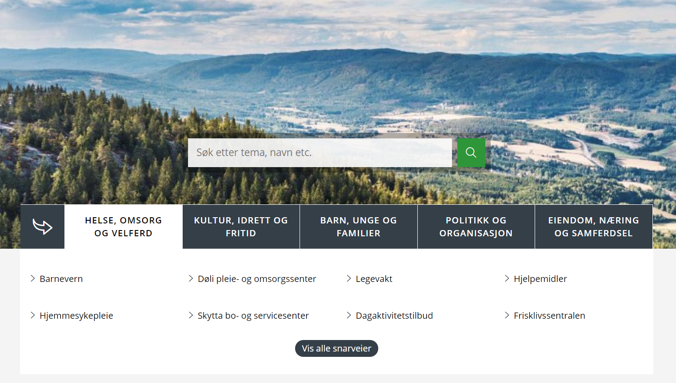
Navigasjonsstrukturen bygges opp ved bruk av sidetypen ContainerPage i EPiServers sidestruktur. Dette blir da underkategoriene i navigasjonen:
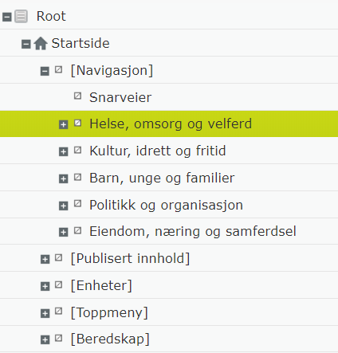

Ved å redigere et av navigasjonspunktene kan man enkelt legge til linker som skal være tilgjengelig i navigasjonsstrukturen:
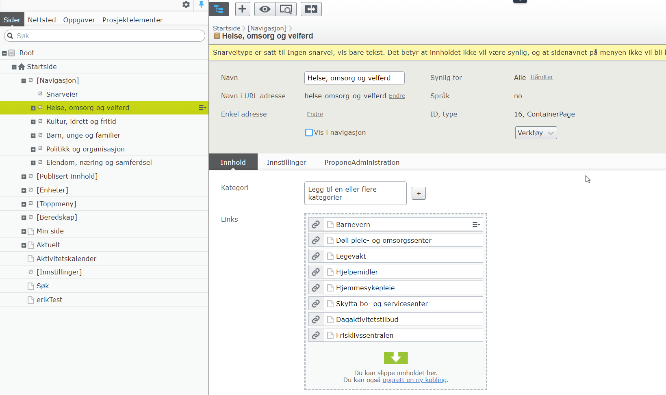
Klikk «Opprett en ny kobling» og lag den type koblingen som er ønskelig i det aktuelle tilfellet.
Tips: Bruk Klikk-og-dra-metoden for å automatisk opprette en snarvei:
Klikk på Navigasjonssiden hvor du ønsker å opprette en lenke («Helse, omsorg og velferd» i eksemplet nedenfor). Dra-og-slipp Innholdssiden du ønsker å opprette en lenke til i lenkefeltet («Barnevern» i eksemplet nedenfor).
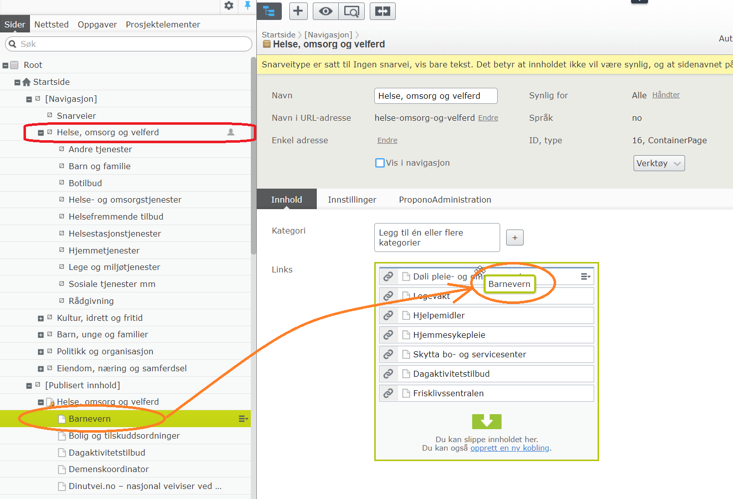
Bilde 1 Dra-og-slipp for å opprette en lenke
Hvert av undersidene i navigasjonsstrukturen blir en egen kategori med lenker.
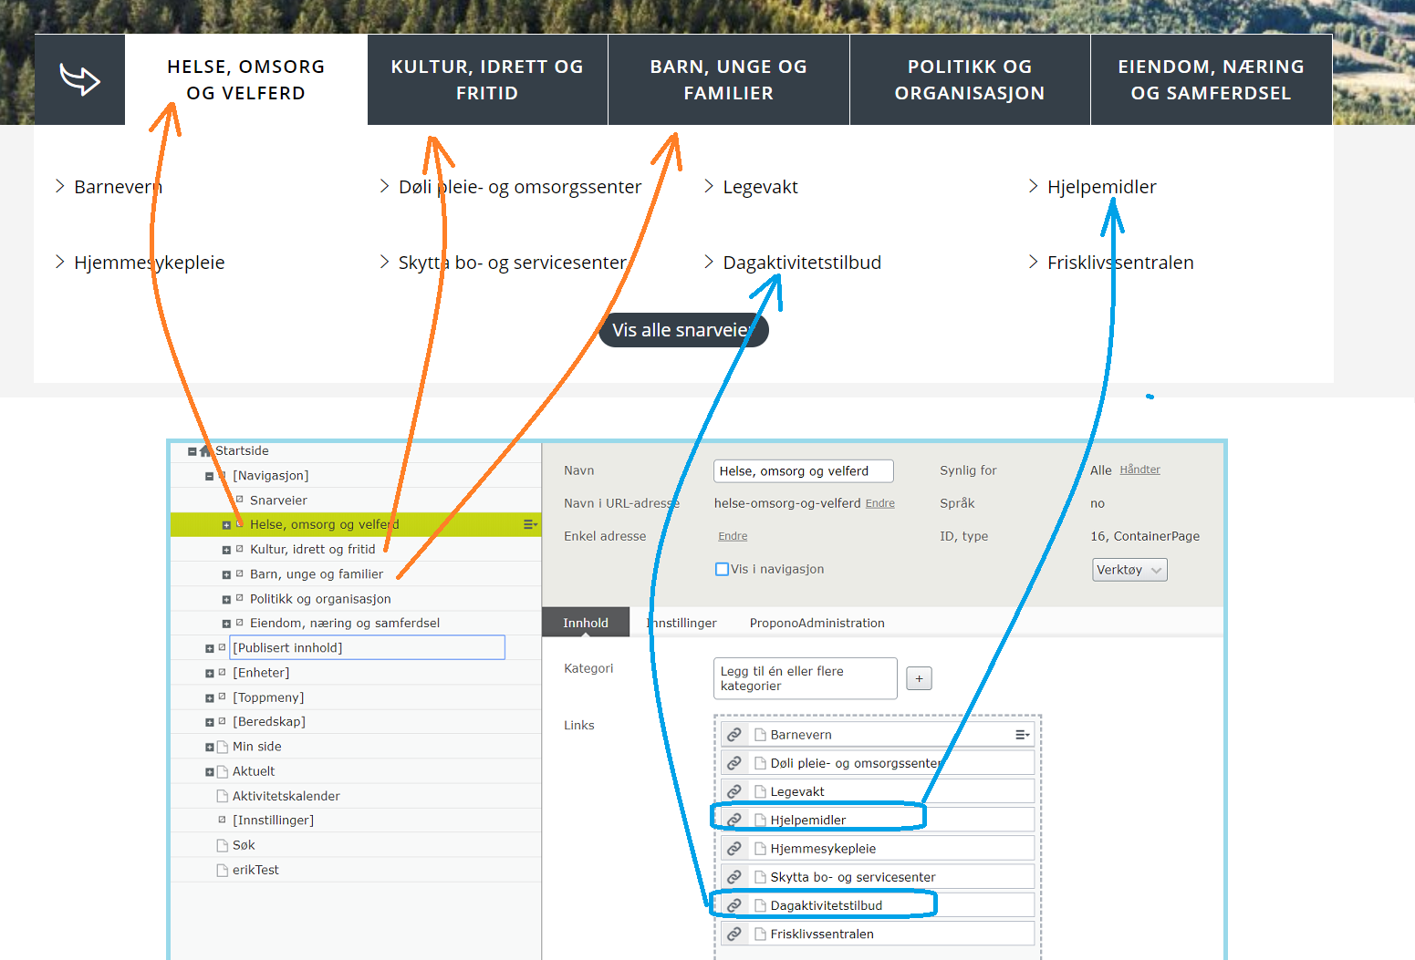

Underkategorier
Under hver av hovedkategoriene opprettes underkategorier. Det er disse som vises når brukeren trykker på «Vis alle snarveier» innenfor en hovedkategori.
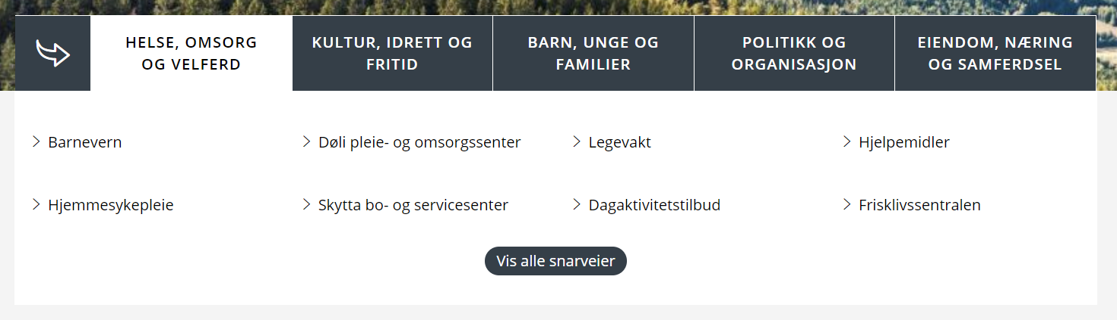

En underkategori består av en overskrift og tilhørende lenker.
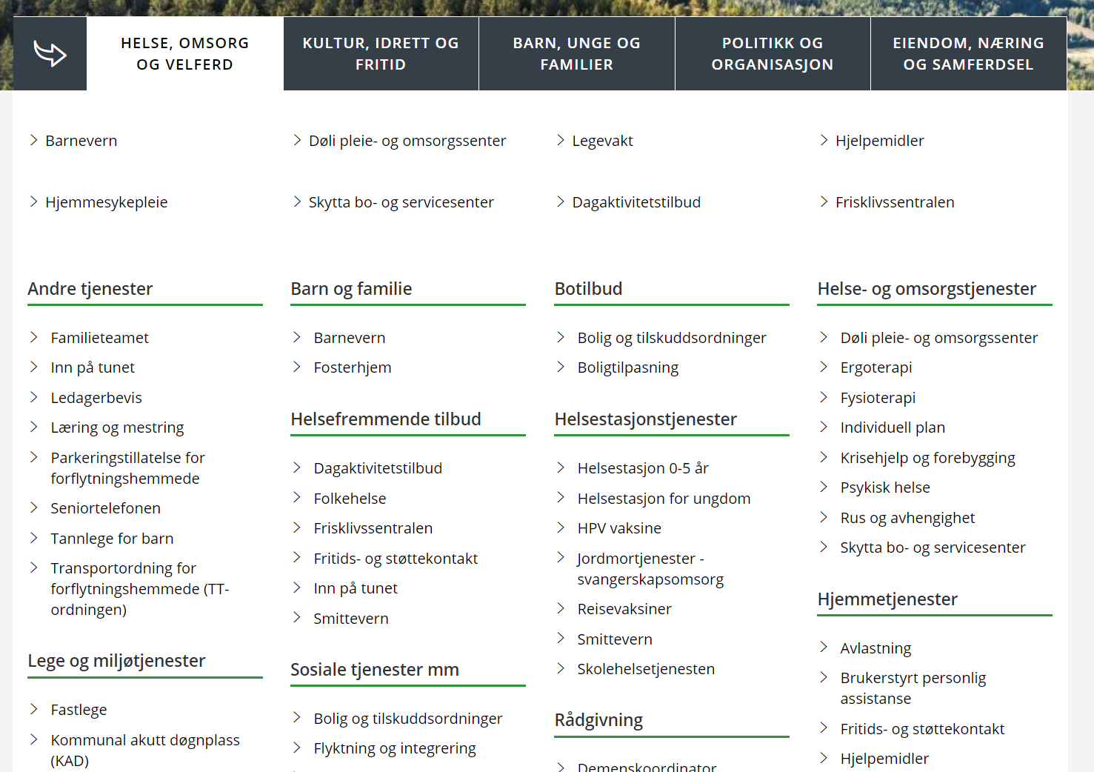
Underkategoriene vedlikeholdes på samme måte som hovedkategoriene. For å gjøre endringer i underkategorien «Andre tjenester», finner man navigasjonssiden «Andre tjenester» under «Helse, omsorg og velferd».
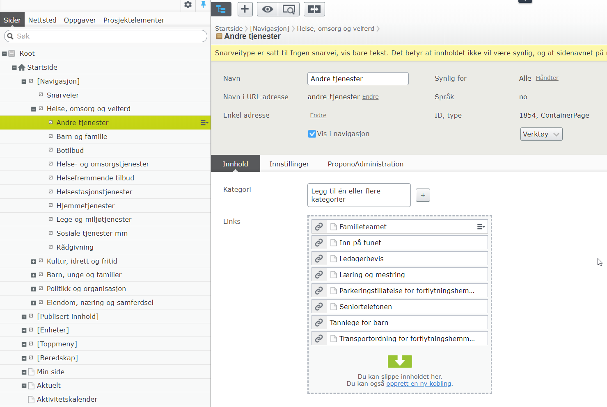

Opprette ny hoved- eller underkategori
For å opprette en ny navigasjonsmeny, gå til det nivået der du ønsker å opprette menyen. F.eks. «[Navigasjon]» for å opprette en hovedkategori eller til «Helse, omsorg og velferd» for å opprette en underkategori til «Helse, omsorg og velferd».
På den aktuelle siden, velg «Ny side» fra hamburgermenyen.

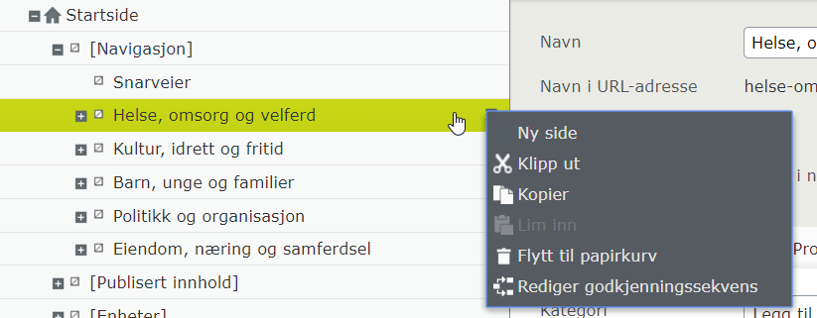

Velg deretter «ContainerPage» fra listen og gi siden det navnet du ønsker navigasjonsmenyen skal ha.
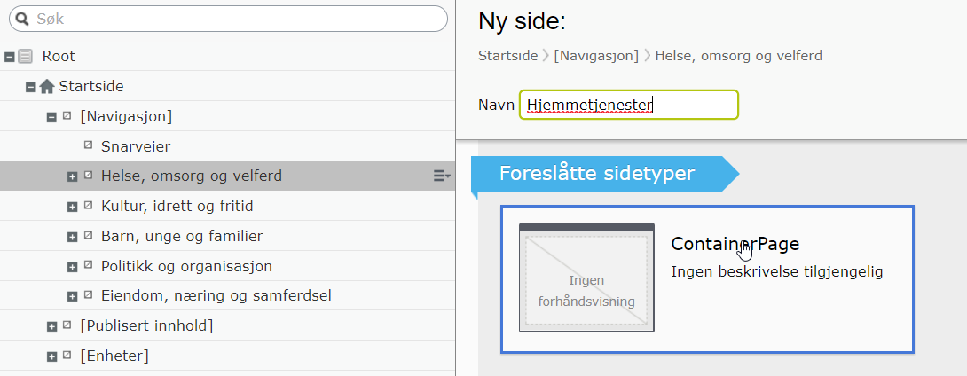
Merk at navn, rekkefølge, etc. for navigasjonsmenyene kan enkelt endres i ettertid.
Rekkefølge på navigasjonsmenyene eller lenkene under en meny kan enkelt endres vha. dra-og-slipp-metoden.

Kampanjefelt
På forsiden er det mulig å vise to felter for profilering av hendelser i kommunen. Det er ingen begrensning for hva som kan profileres – alt som ønskes fremhevet kan publiseres her.
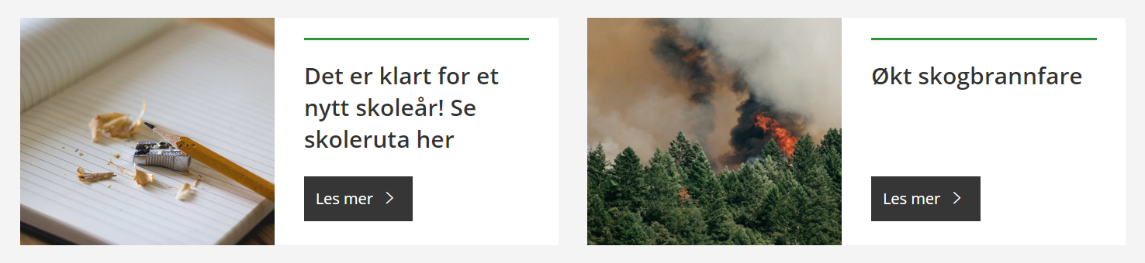
I redigeringsmodus er det avsatt to blokkfelt for dette. Legg til en blokk med presentasjonsmalen «Forsidekampanje» i disse feltene.
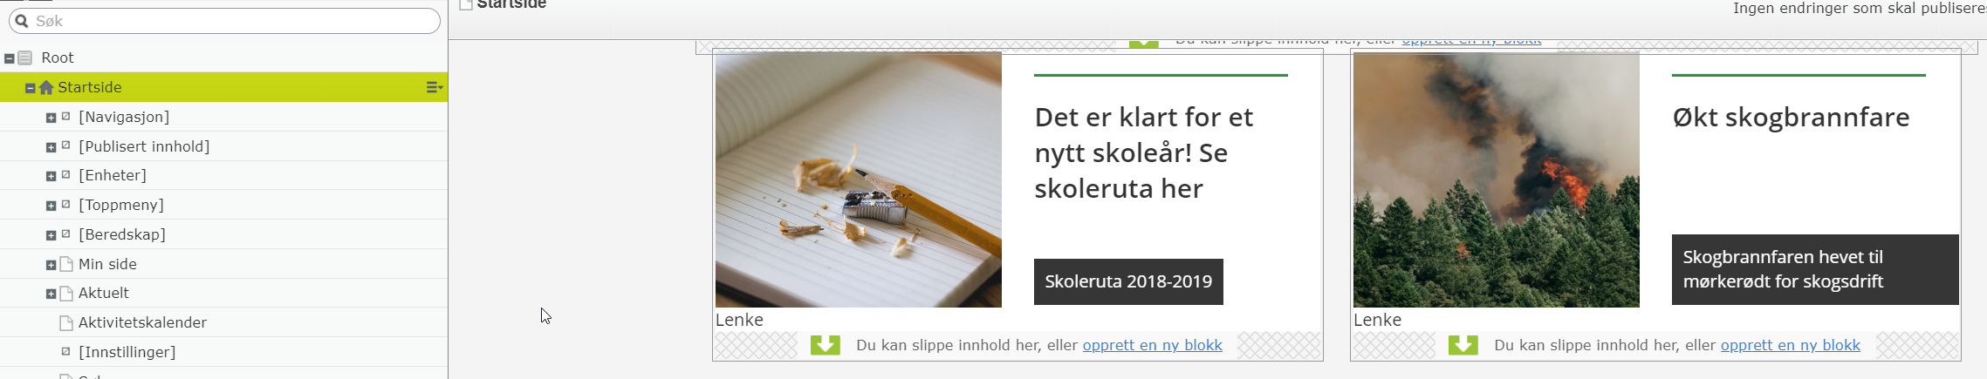
Blokkene som benyttes er standard «Dynamisk blokk», men visningsmalen «Forsidekampanje». Når riktig presentasjon er valgt, fyll ut blokken med bilde, infotekst og lenke.
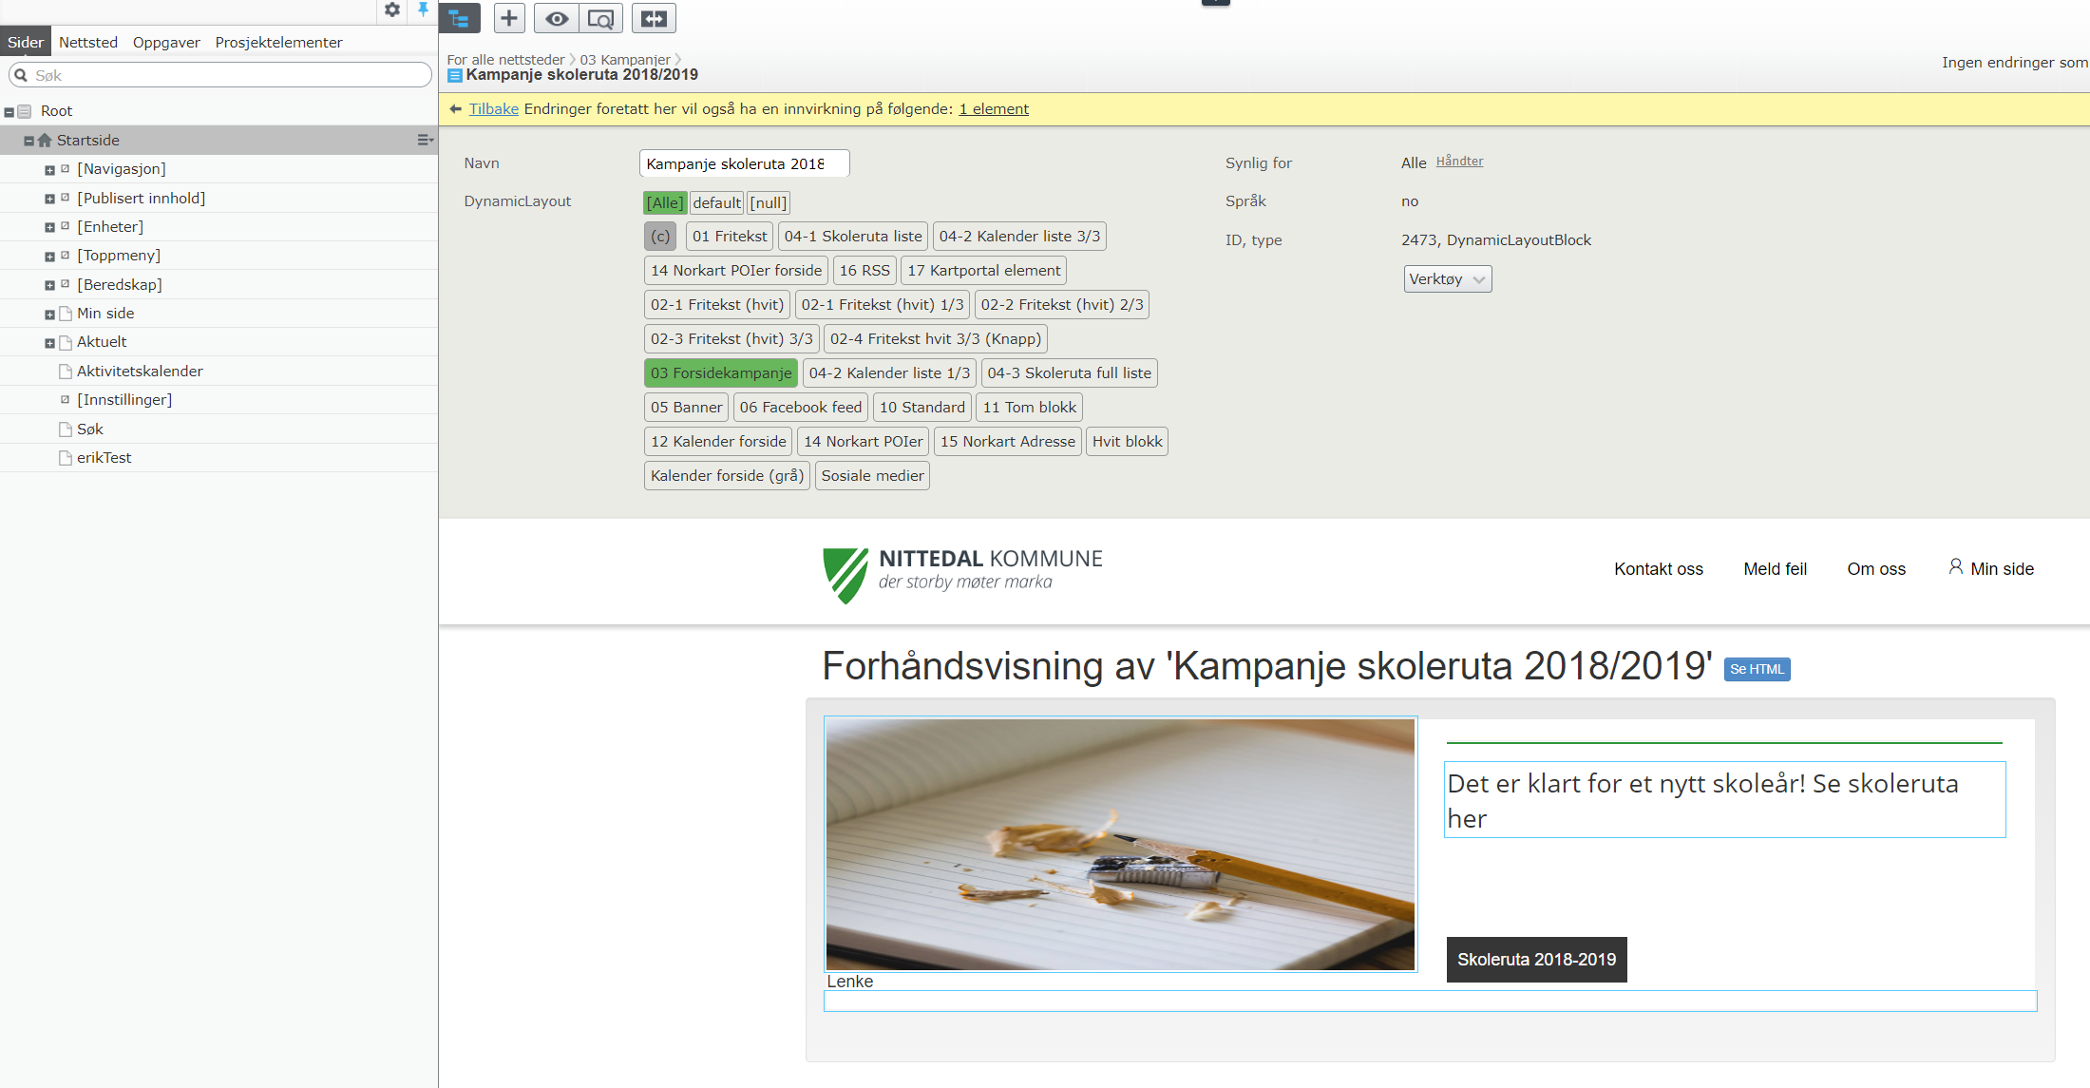

Aktuelt
På forsiden er det satt av plass til presentasjon av aktuelt-saker. Lisen viser alle nyheter som har kategorien «Startside».
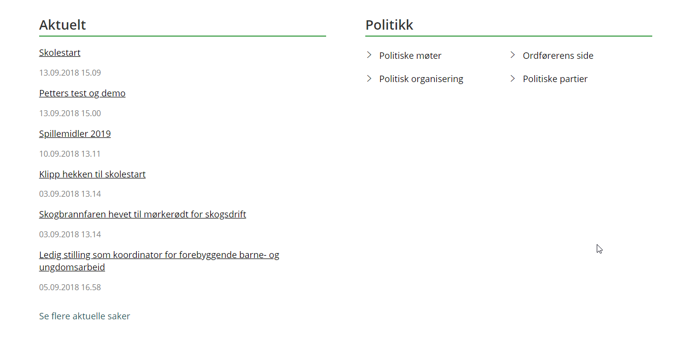
Alle nyheter publisert på nettstedet, er samlet i en felles mappe. Valg av kategori avgjør hvor nyheten vises.
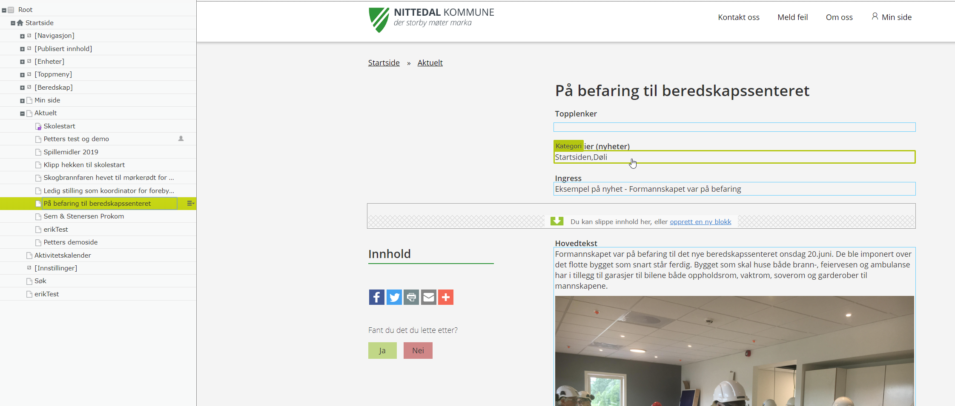

En eller flere kategorier kan velges. Velges for eksempel «Kommunens startside» og «Bibliotek» vil nyheten vises på startsiden og på bibliotekets side, uten behov for krysspublisering.
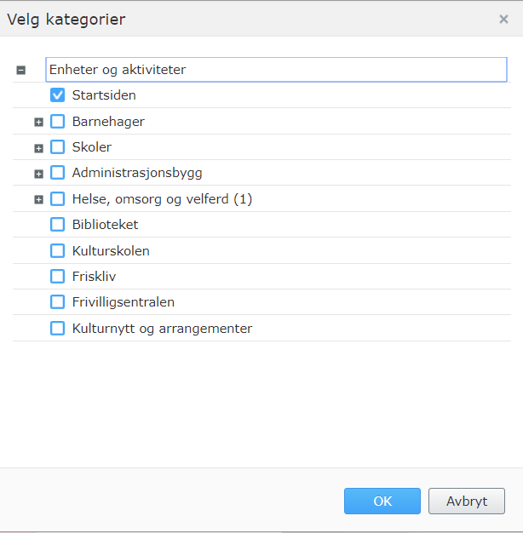

Politikk
Forsiden inneholder et eget felt avsatt til politikk. Dette er en lenkeliste til sentrale sider for området Politikk.
I redigeringsmodus er dette en skreddersydd blokk. Ved å redigere blokken kan lenkelisten vedlikeholdes.
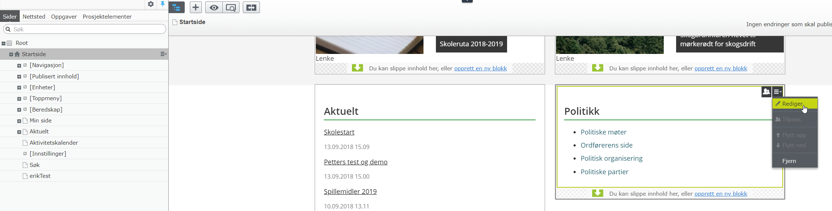
Lenkelisten vedlikeholdes som en standard lenkeliste i Episerver.
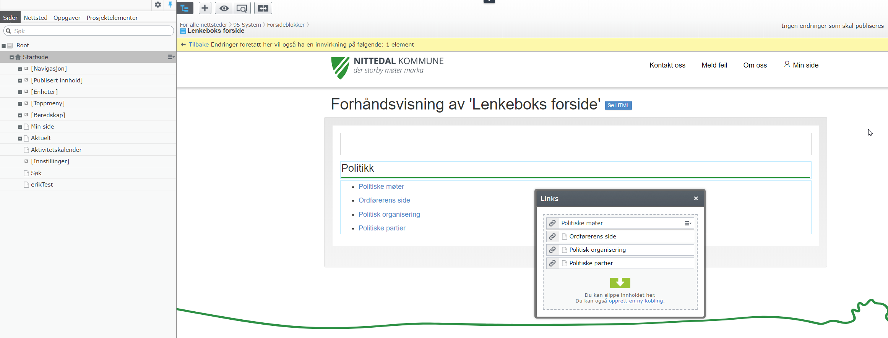

Kriseside / driftsmelding
Kommer senere

Artikkelsider
Når man oppretter nye sider, er plasseringen av siden i sidestrukturen viktig. Plasseringen av siden kan ha innvirkning på hvor den vises for brukeren. Opprettes en side under f.eks. «Nyheter», vil den listes ut i nyhetslisten.
Sidestrukturen i Nittedal er logisk oppbygget, og består av følgende hovedområder:
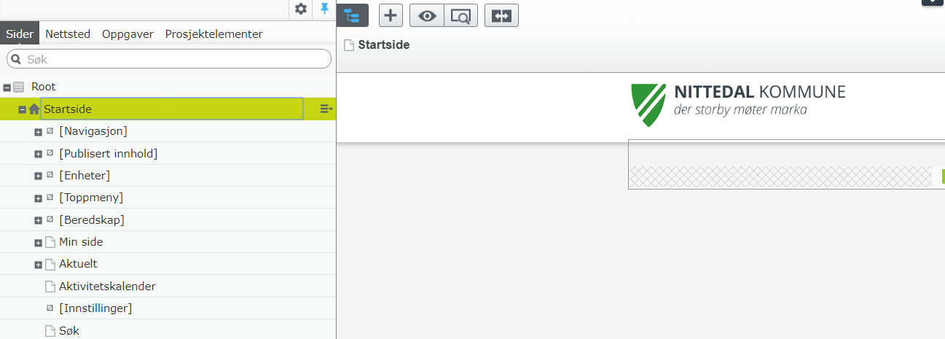
- «[Navigasjon]»: Sidestruktur for navigasjon som vises for besøkende på siden
- «[Publisert innhold]»: Sidestruktur for organisering av nettstedets innholdssider
- «[Enheter]»: Sidestruktur for organisering av enhetssider som skole, barnehage, bibliotek, etc.
- «Aktuelt»: Alle nettstedets nyhetssider
Sidene Innstillinger, Søk, Aktivitetskalender, er spesialsider som er ferdig satt opp og ikke trenger redigering.

Opprette en ny side
For å opprette en ny side, naviger i sidestrukturen til ønsket område. Når en side er aktiv, vises en hamburgermeny til høyre for siden. Fra hamburgermenyen, velg «Ny side».
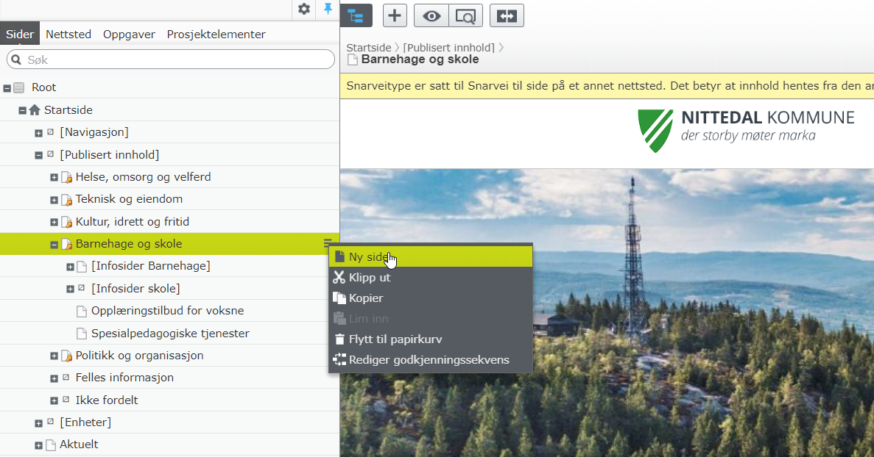
I vinduet som vises, angi sidens navn og velg sidemalen «Redaksjonell side». Når innholdssider opprettes, er det alltid sidetypen «Redaksjonell side» («EditorialPage») som skal benyttes – systemet vil også fremheve denne malen og vise den øverst, under «Foreslåtte sidetyper».
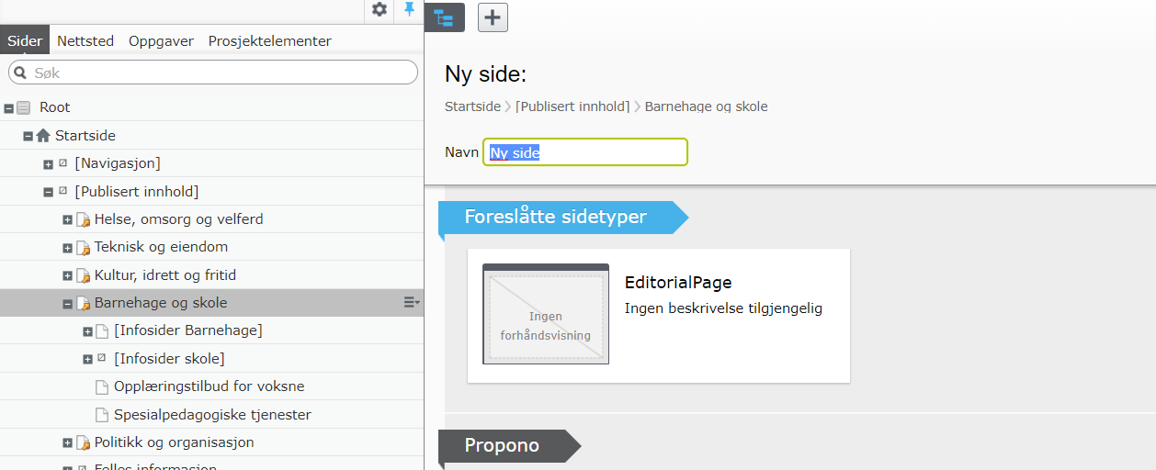

Når siden er opprettet, er det klart for å fylle siden med innhold. I redaktørens arbeidsflate vises kun felter som er nødvendig for publiseringen:
- Topplenker (knapper som vises på toppen av siden)
- Kategorier (for nyhetspublisering)
- Nøkkelord (nøkkelord som benyttes av søkemotorer)
- Ingressfelt (innledende tekst som benyttes kun i spesielle tilfeller)
- Hovedtekst
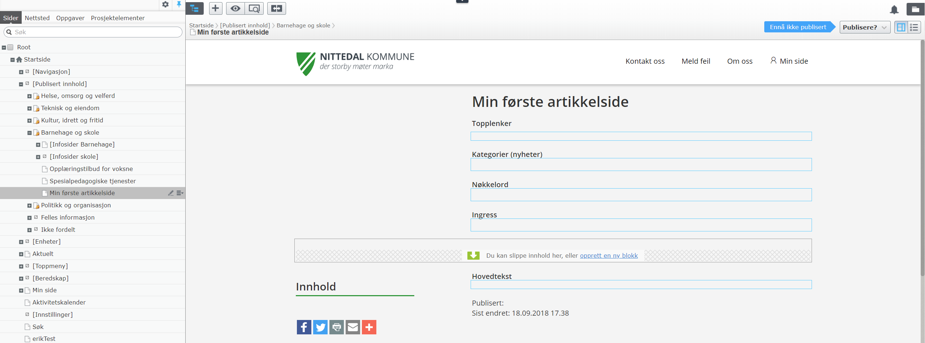

Hovedteksten
Hovedteksten er det viktigste feltet ved produksjon av innholdssider – det er dette innholdet besøkende på nettsidene kommer for å lese. Det er derfor viktig at innholdet er godt strukturert.
En godt strukturert side, huskes bedre og det er lettere å finne relevant informasjon. Forskning viser at de fleste nettbrukere skanner sidens innhold – det er derfor viktig å dele opp innholdet i korte lettleste avsnitt.
For at sidene skal være enhetlig utformet, riktig kodet (universell utforming) og for å gjøre det enklere for redaktøren, har løsningen en rekke forhåndsdefinere stiler.
For strukturering av siden, består løsningen av ferdige innholdsstiler for å dele siden i «Hovedseksjoner». Hver hovedseksjon kan deles i «Mellomtittler» og for gjentagende informasjon (for eksempel kontaktinformasjon til barnehagene) finnes det stiler for «Trekkspillmeny».

Sidens seksjoner
Ved å dele sidens hoveddeler i seksjoner, blir siden oversiktlig. Forsøk å se siden i brukerens perspektiv og plasser den viktigste informasjonen øverst.
Når det lages Seksjonsoverskrifter, lages det også automatisk en innholdsmeny på venstre side – denne er klikkbar, så brukeren kan klikke seg direkte til riktig innhold på siden – dette er spesielt nyttig hvis sidene blir lange.
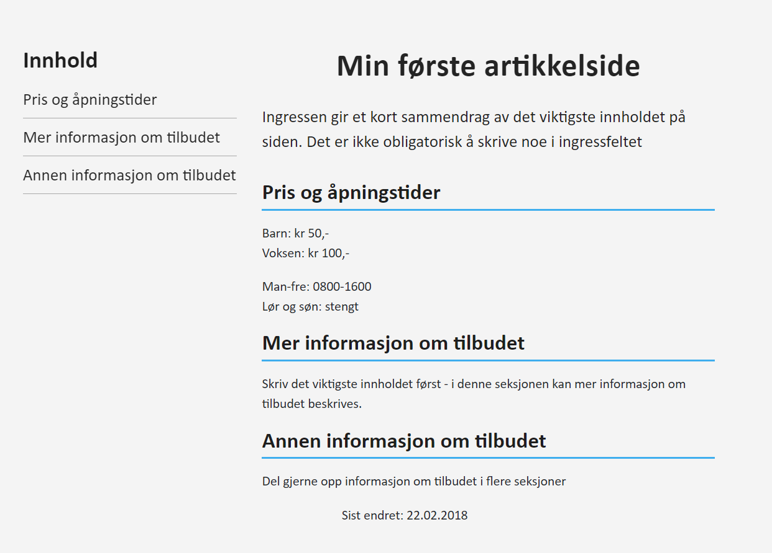

Lage ny seksjonsoverskrift:
- I feltet for hovedinnhold, lag en ny linje og skriv teksten som skal være overskriften
- Marker teksten som skal være overskrift
- Velg «Seksjonsoverskrift» fra Stiler-menyen
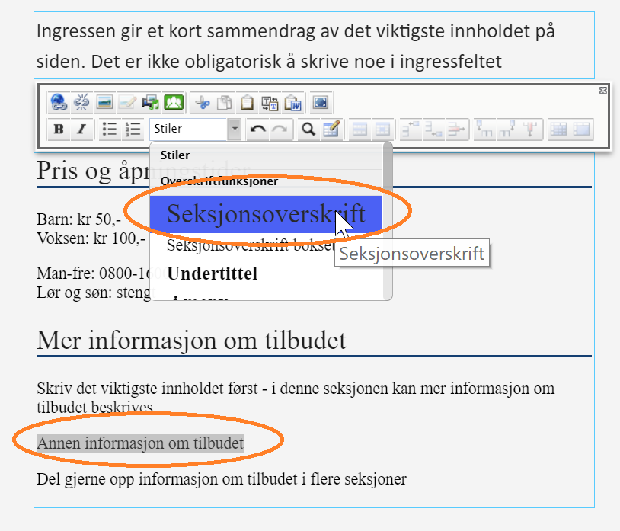
Når Seksjonsoverskrift er valgt, vil systemet sørge for riktig visuelt utseende på overskriften og at koden bak er korrekt utformet. Riktig koding er viktig i forhold til Universell Utforming.

Mellomtittler
Mellomtittlene sørger for at hver seksjon igjen blir oppdelt i mindre og oversiktlige avsnitt. Som standard vises ikke Mellomtittler i innholdsmenyen, men redaktøren har mulighet til å velge dette, hvis det er ønskelig å fremheve denne.
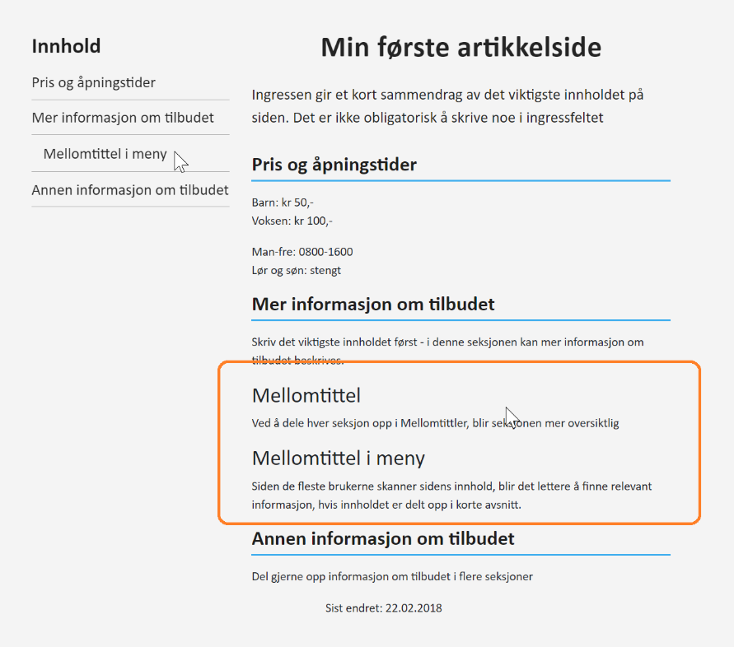

Lage ny Mellomtittel:
- I feltet for hovedinnhold, lag en ny linje og skriv teksten som skal være overskriften
- Marker teksten som skal være overskrift
- Velg «Mellomtittel» fra Stiler-menyen
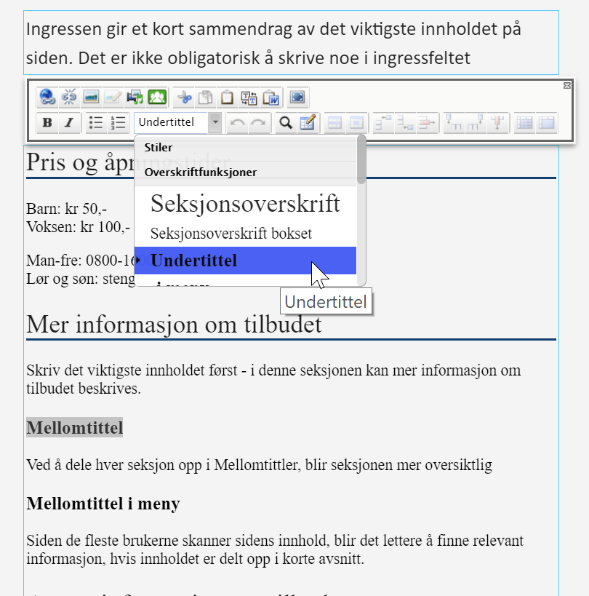
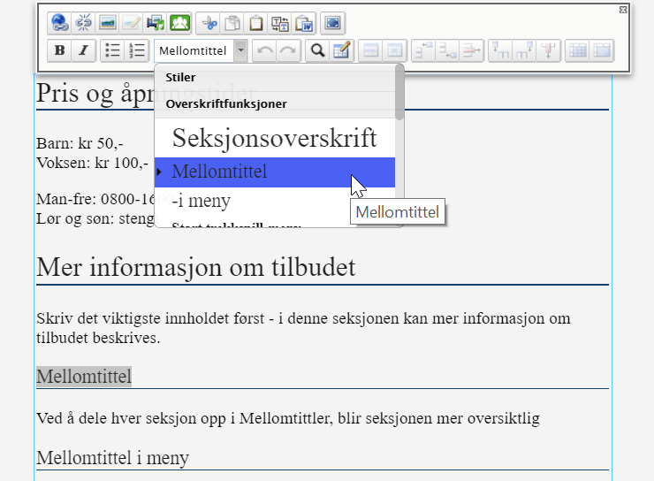

Hvis det er ønsket at mellomtittelen skal vises i innholdsmenyen, la overskriften fortsatt være markert og gjør ekstravalget «- i meny» fra Stiler-menyen.
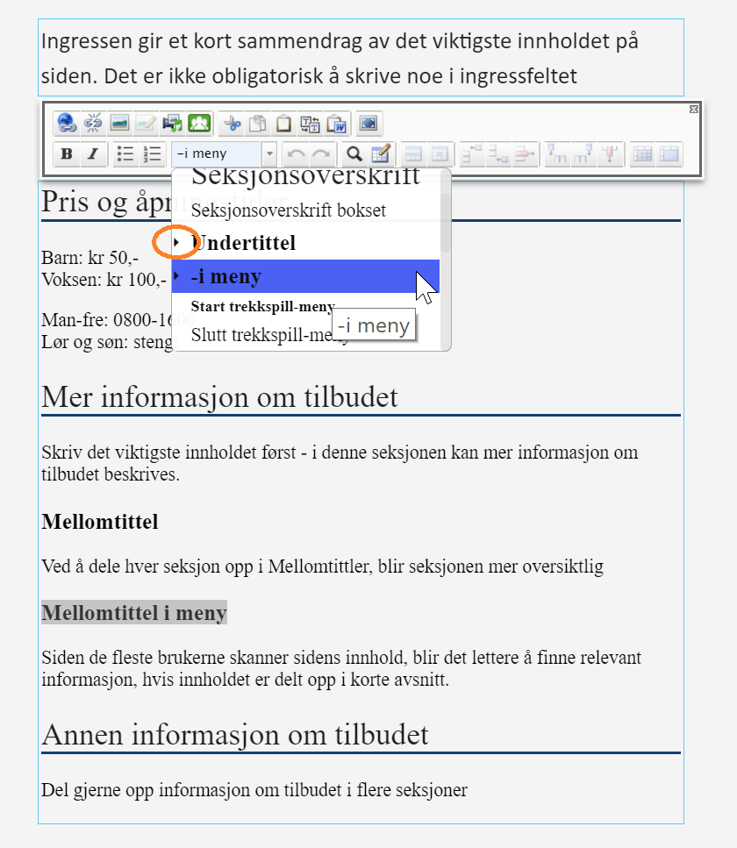
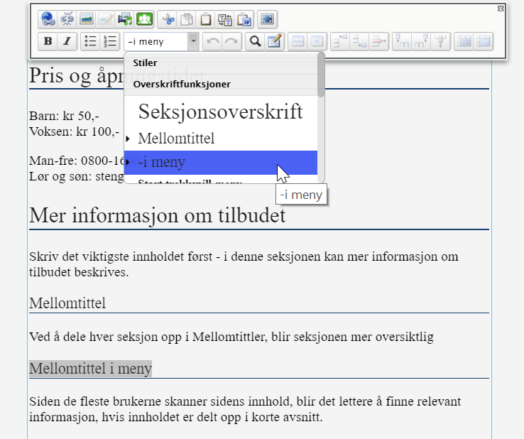
Legg merke til at aktive valg markeres med et lite pil-ikon i listen. For at en mellomtittel skal vises i innholdsmenyen, må det gjøres to valg i stiler-menyen, slik at begge er aktive (som vist over).

Trekkspillmeny
Skal man presentere gjentagende informasjon som kontaktinfo eller alternativer innenfor et tema, er «trekkspillmenyer» et egnet verktøy. Dette gir brukeren en rask oversikt over alternativene, så kan man klikke seg inn på ønsket alternativ.
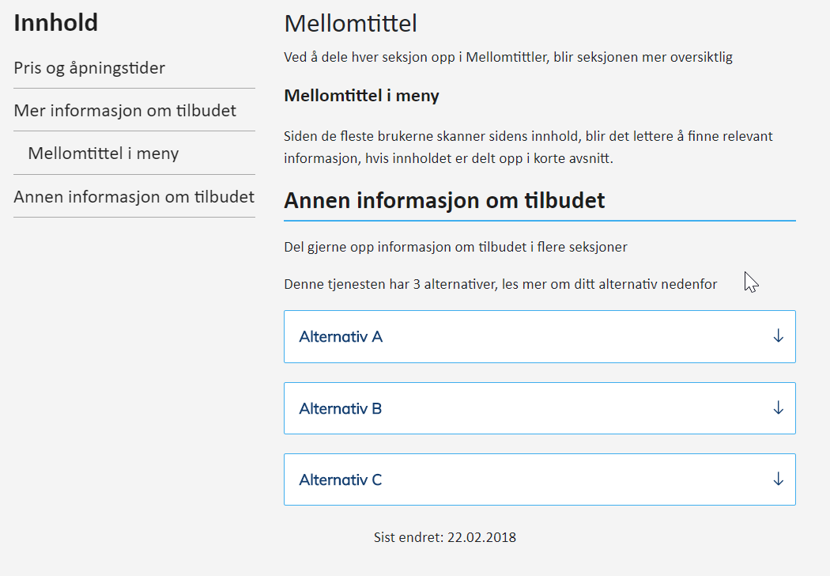

Lage ny Trekkspillmeny:
- I feltet for hovedinnhold, lag en ny linje og skriv teksten som skal være overskriften
- Marker teksten som skal være overskrift
- Velg «Start trekkspillmeny» fra Stiler-menyen
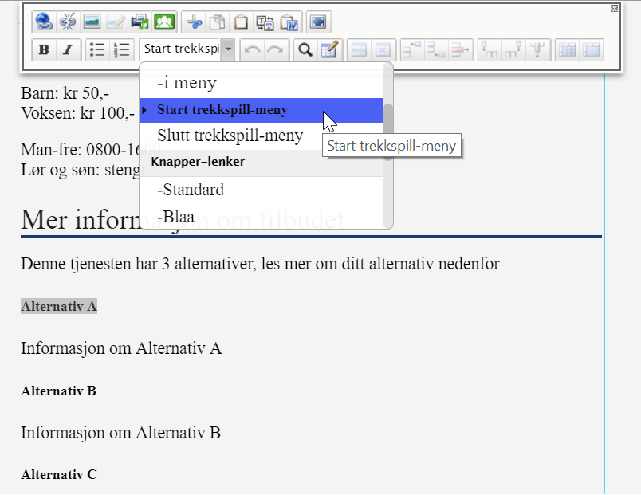

Bilder og bildegalleri
Alle bilder som er lastet opp i løsningen, er lagret i mediebiblioteket på høyre side. For å benytte et bilde i en artikkel, kan dra-og-slipp-metoden benyttes for å legge til et bilde.
Merk: Når man drar inn et bilde fra mediearkivet, vil bildet plassere seg der markøren er plassert – ikke nødvendigvis der bildet slippes. Plasser derfor alltid markøren der bildet skal plasseres før et bilde legges til.
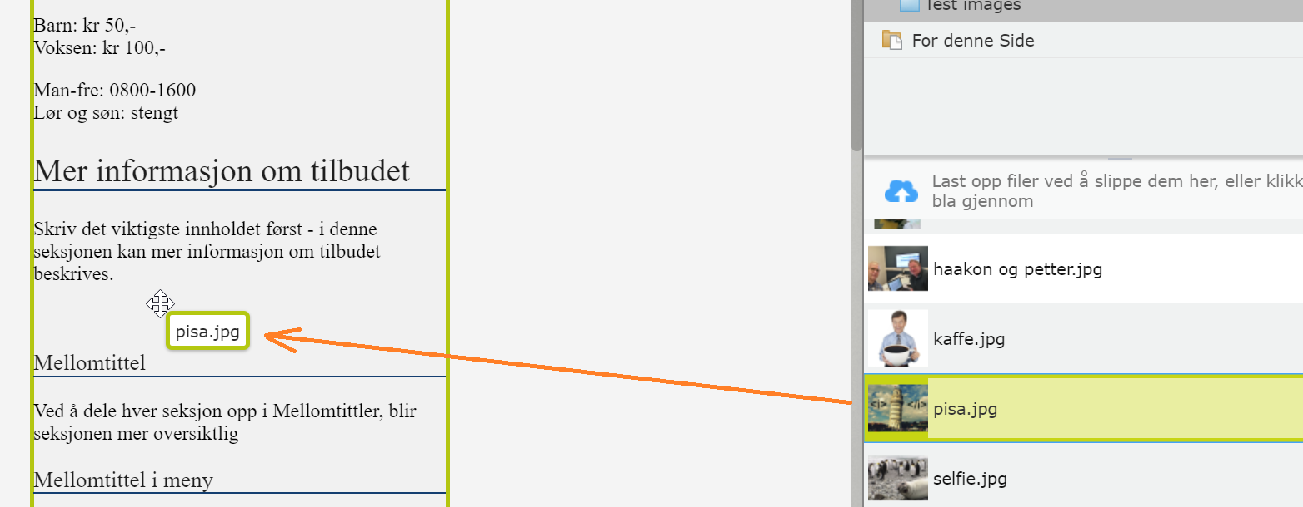
Hvis flere enn ett bilde plasseres innenfor samme Seksjon, vil det automatisk lages et bildegalleri. Ved å klikke på et bilde i bildegalleriet, vises bildet i original størrelse eller så mye plass det er tilgjengelig på skjermen. Deretter kan brukeren navigere i bildene ved å klikke på pilene, piltastene på tastaturet eller «swipe» på mobil-/nettbrettskjermen.
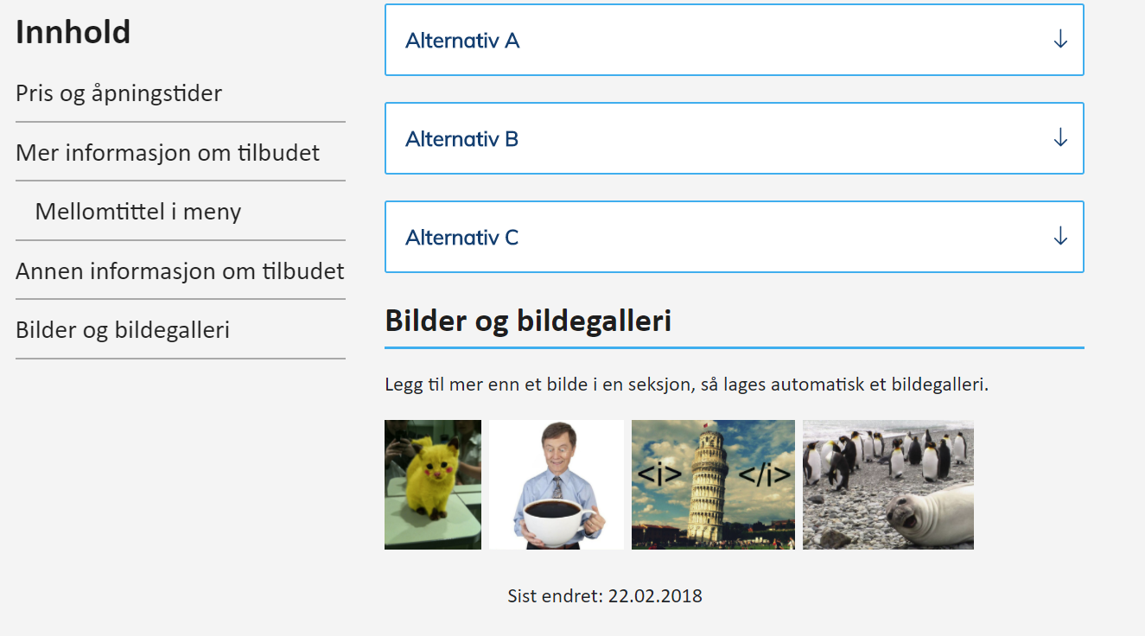

Klikk på et bilde, så vises bildene i stor størrelse.
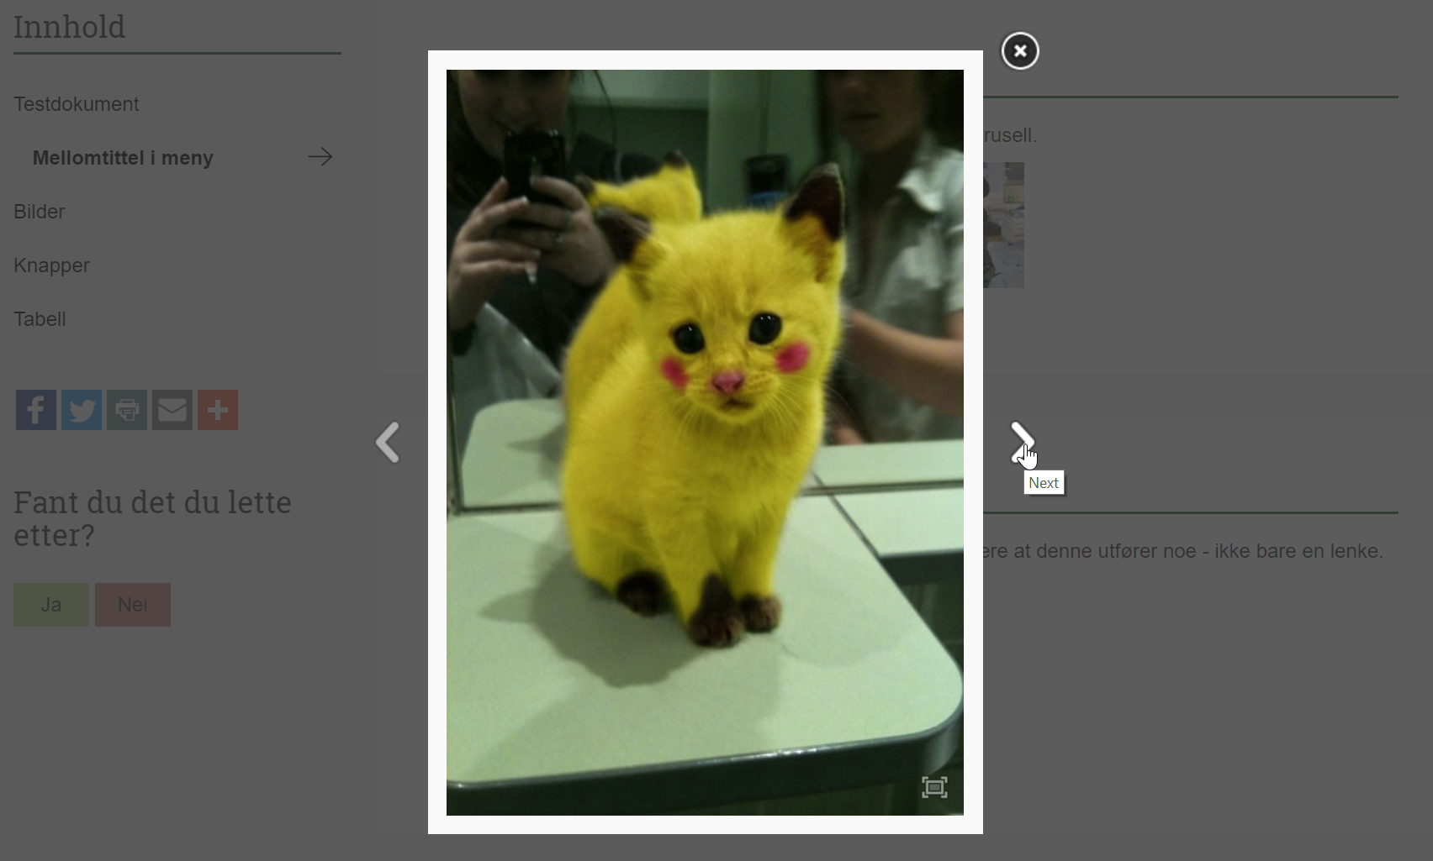

Knapper
Viktige lenker – for eksempel lenker til et søknadsskjema eller dokument – kan stiles som knapper. Dette gjør det raskere for brukeren å finne lenken, samtidig som det indikerer at denne lenken er noe mer enn navigering til ny side (aksjonsknapp).
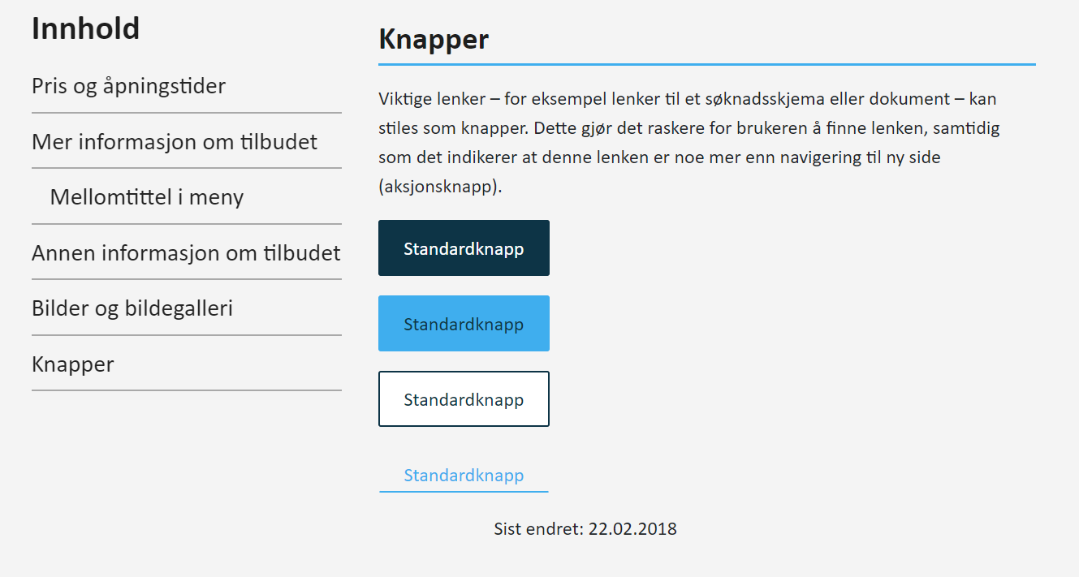

Lage ny Lenkeknapp:
- I feltet for hovedinnhold, lag en ny linje og skriv teksten som skal være lenken
- Marker teksten som skal være lenke og klikk «Sett inn / rediger kobling» i verktøykassen
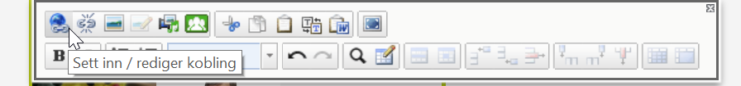
- Fyll inn lenkeinformasjonen i dialogboksen som vises og klikk OK
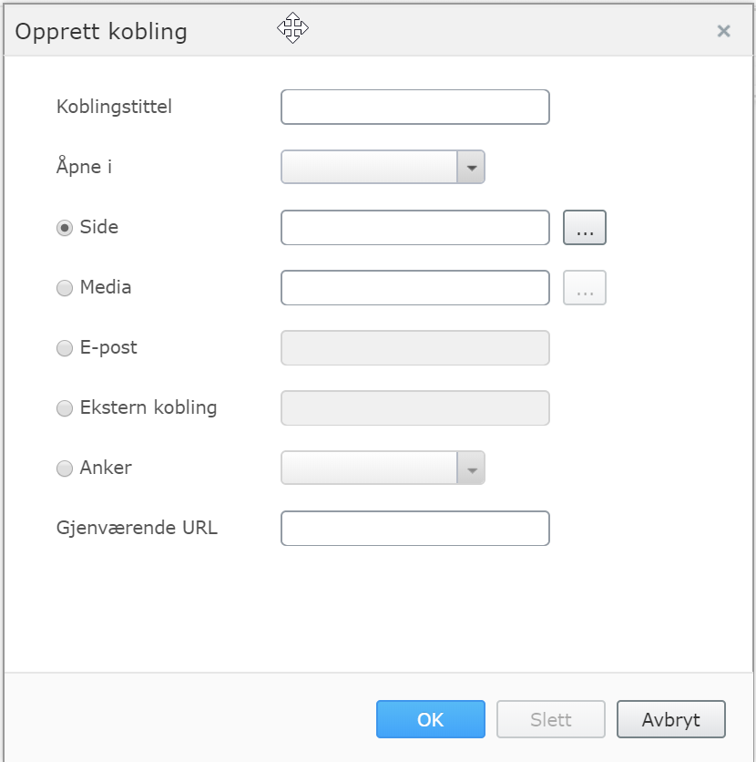
- Koblingstittel: Hjelpetekst som vises når brukeren holder musepekeren over lenken
- Åpne i: Hvis lenken peker til et annet nettsted, et skjema eller dokument, velg «Åpne i nytt vindu»
- Angi hvor lenken skal peke, ved å angi:
  - Side – du velger en side i sidestrukturen på nettstedet
  - Media – du velger et dokument i mediearkivet på nettstedet
  - E-post – lenken åpner en ny epost, preutfylt med adressen som angis
  - Ekstern kobling – angi URL til den eksterne siden det skal lenkes til
- Marker den opprettede lenken (lenker vises med gul bakgrunn i redigeringsfeltet)
- Velg ønsket knappealternativ fra stiler-menyen
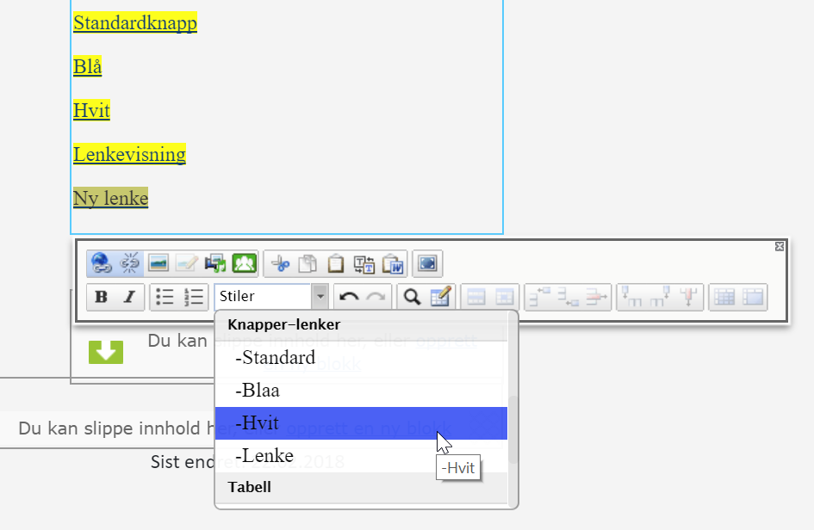

Anker på lenke:
Alle seksjonsoverskrifter som lages på en side, blir automatisk til ankerpunkter og kan lenkes til direkte.
Ved å klikke på et punkt i innholdsmenyen på en artikkelside, vises det aktuelle avsnittet på siden. Det gjøres ved at det skrolles til ankerpunktet – dette vises også i URL-feltet.
I eksemplet nedenfor er det klikket på «Seksjonsoverskrift 2» - URL-feltet får da også koden for dette ankerpunktet «#heading-h2-4»
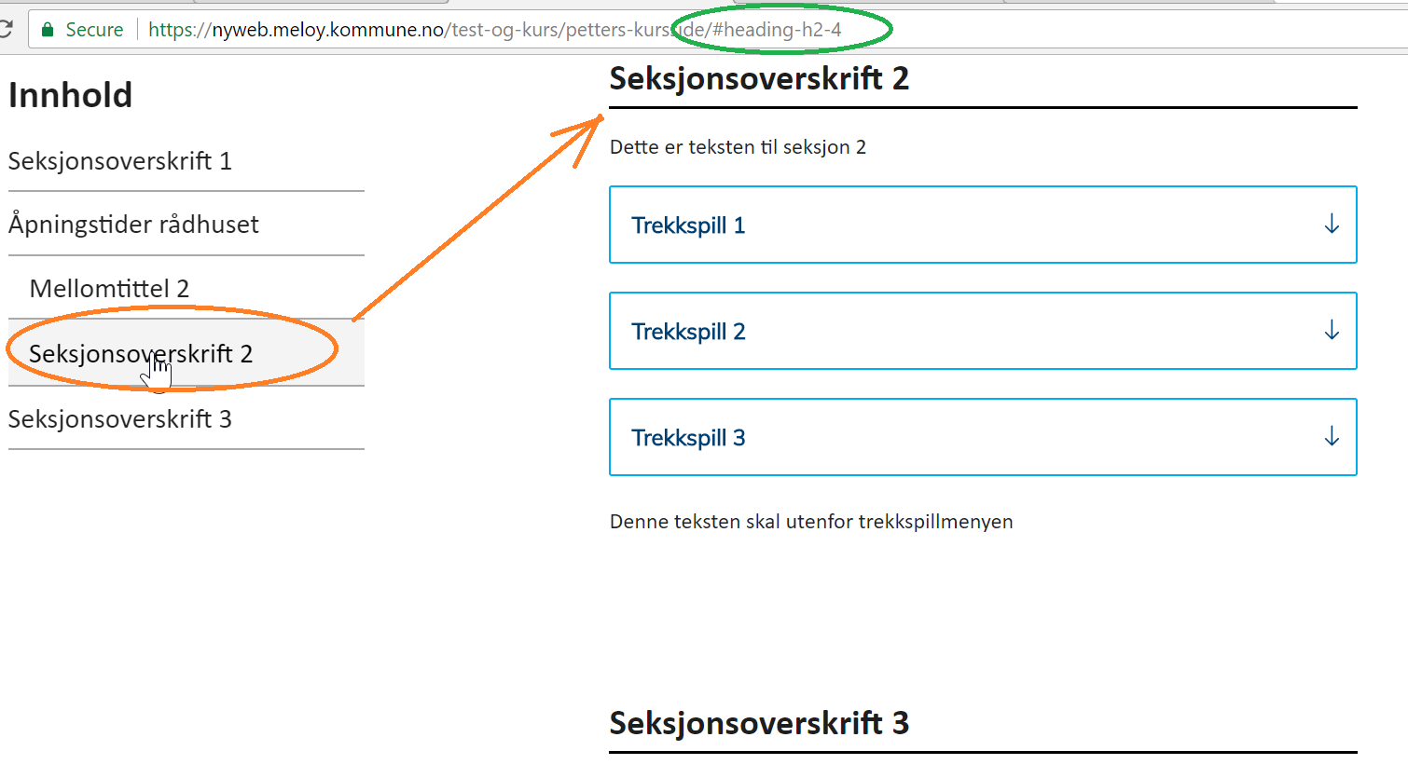
Ved å kopiere ankerpunktet, kan man lage lenker direkte til aktuell seksjon på en side:
- Opprett en ny lenke enten i navigasjonsstrukturen eller på en side.
- Velg side det skal lenkes til
- Lim inn navnet på ankerpunktet i feltet «Gjenværende URL»
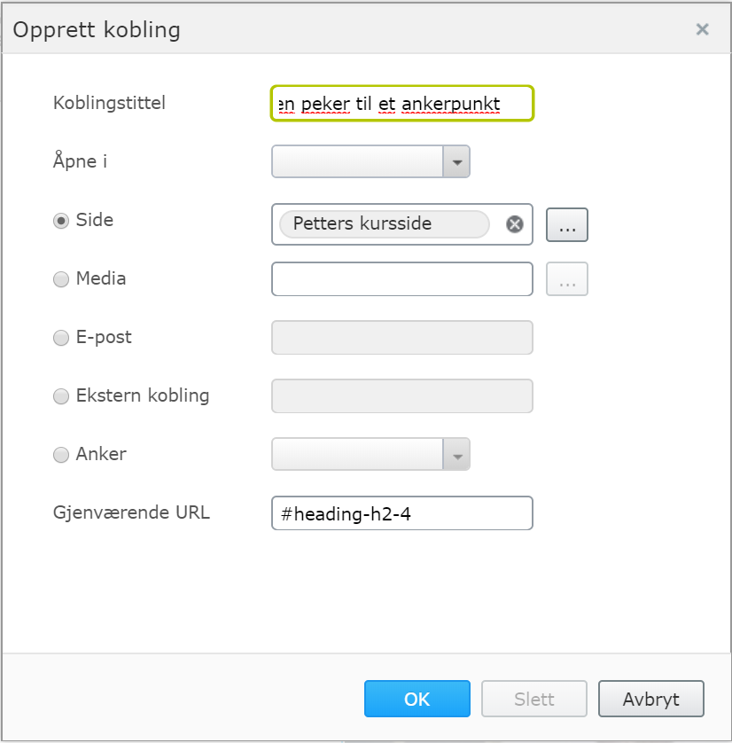
Alternativt kan man kopiere hele URL’en og lime inn i feltet «Ekstern kobling» - da vil systemet automatisk gjøre om lenken til en intern kobling og legge inn ankerpunktet i «Gjenværende URL».
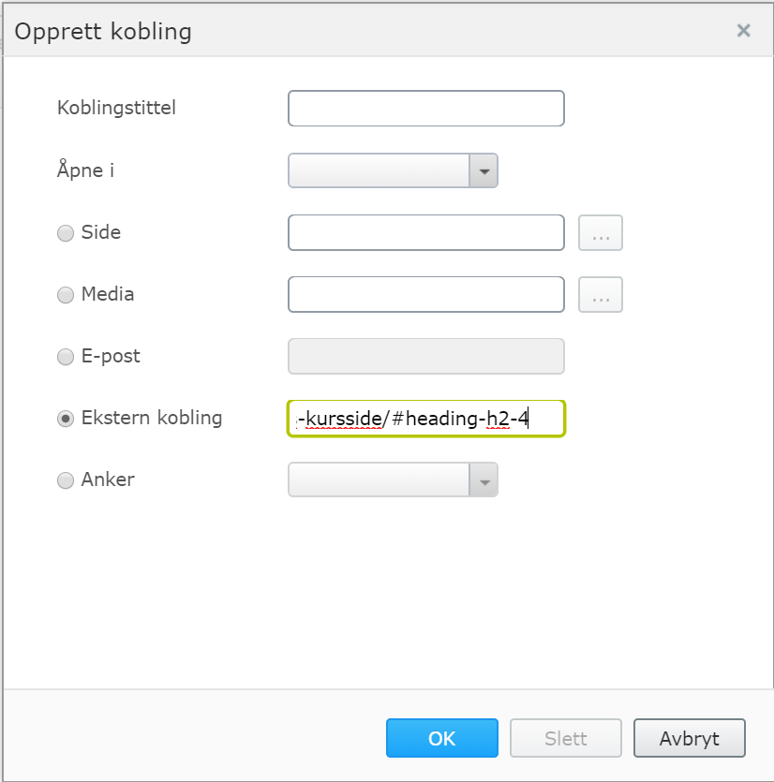
Etter at siden er lagret, gjøres lenken om til en intern lenke og ankerpunkt spesifiseres:
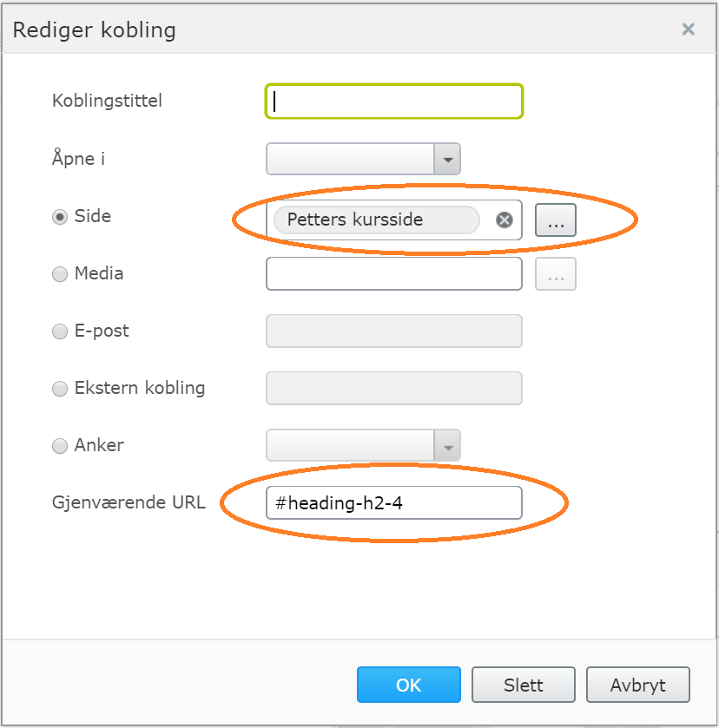

Tabeller
Tabeller bør brukes kun der hvor det er behov for oppstilling, hvor tabellform anses som beste løsning.
Det er viktig at retningslinjene for oppsett av tabell blir fulgt, slik at den blir i henhold til tilgjengelighetskravene.

Sett inn tabell:
- Plasser markøren der det ønskes å sette inn en tabell
- Klikk på knappen «Sett inn / rediger tabell»
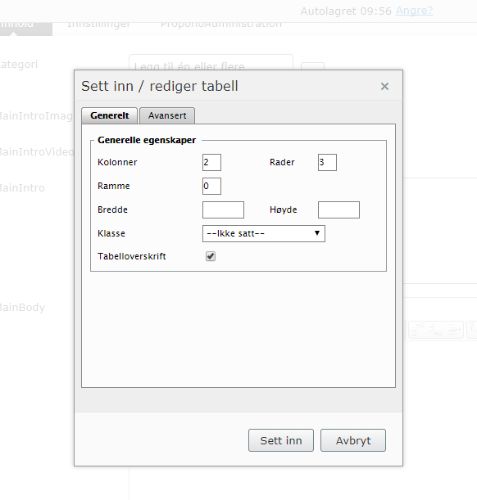
Her velger du antall kolonner og rader (Dette kan endres senere når du jobber med tabellen).
I tillegg vil skal du krysse av for – Tabelloverskrift.
Klikk deretter på sett inn.

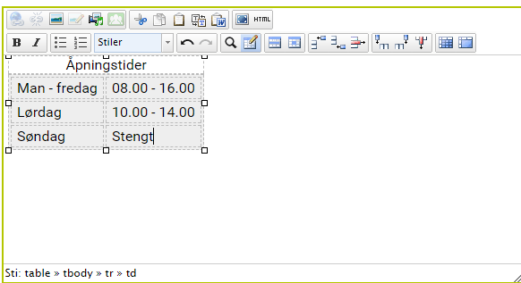
Skriv inn tabelloverskrift, fyll deretter ut innhold i tabellen. Denne vil justere seg etter hvert som innholdet blir fylt ut.
NB – det er mulig å ta tak i rammen rundt tabellen og gjøre den større IKKE GJØR DETTE. Da blir ikke tabellen lengre responsiv, men får satt en fast høyde og bredde.
Når du jobber med tabellen blir flere verktøylinjer tilgjengelig. Dette er stort sett de samme funksjonene man finner i Word. Her kan du slette eller sette inn kolonner og rader, samt slå sammen celler.
Når innhold er skrevet inn er det viktig at du angir celleegenskaper. Klikk på dette ikonet
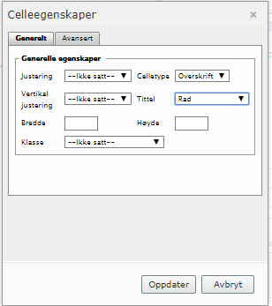
Her angis det egenskapen for cellene, er det overskrift og gjelder dette for rad eller kolonne. Øvrige egenskaper skal ikke angis.
Sørg for at tabellen er markert og velg tabell i seksjonsoverskrifter. Her kan du i tillegg klikke av for om tabellen skal ha kanter, striper og mouseover.
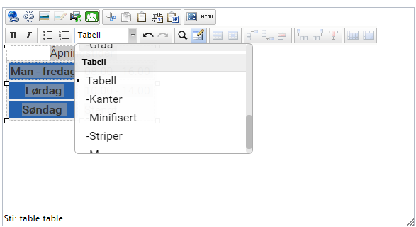
- Kanter: Tabellen vises med kantlinjer rundt tabell og celler
- Striper: Annenhver rad i tabellen vises med bakgrunnsfarge
- Mouseover: Når man holder musepekeren over en rad, blir den uthevet
Hvis noen har «dratt i tabellen» vil dette som nevnt sette en fast bredde og høyde. Klikk på tabellegenskaper:
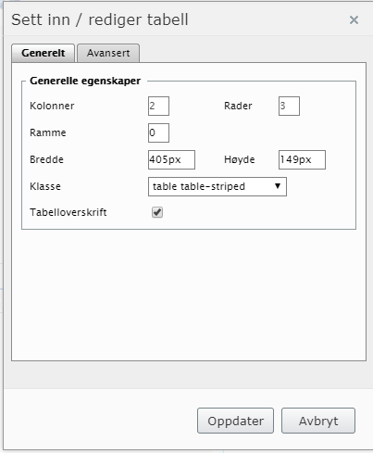
Fjern verdiene i feltene bredde og høyde og klikk oppdater.

Nøkkelord
For å gi en bedre søkeopplevelse, anbefales det å legge inn nøkkelord. Nøkkelord kan være synonymer til temaet det skrives om. For eksempel kan det være forskjell på faguttrykkene som benyttes og hva som benyttes i dagligtale eller på forskjellige dialekter.
For eksempel i en artikkel om renovasjon, vil renovasjon være fagtermen, mens søppel blir brukt i dagligtale og på noen dialekter vil ordet boss benyttes.
Skriv derfor en liste med ord det kan være aktuelt å søke på i feltet «Nøkkelord» - hvert søkeord skilles med komma.

Enhetssider skole og barnehage
Barnehager og skoler har egen sidemal som innholder følgende elementer:
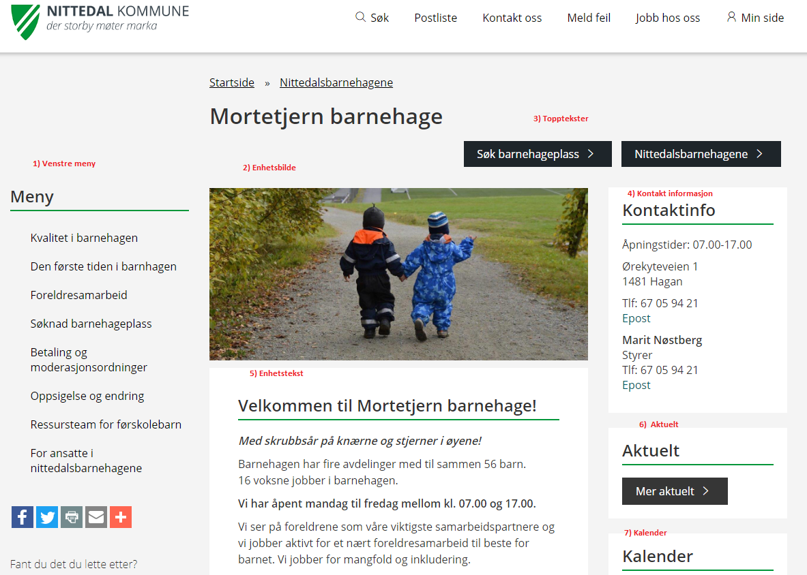
Venstremeny: menyen og tilhørende tekster vil være den felles for alle skolene og felles siden Nittedalsskolen. Det samme gjelder siden for Nittedalsbarnehagene og de kommunale barnehagene. Oppdateringer av venstre menyen vil skje sentralt ved behov. Hvis barnehagene eller skolene har endring ønsker på publisert innhold på venstre menyen ta kontakt med oppvekst og utdanning sentralt.
Enhetsbilde: Hver enhet har et bilde på forsiden. For å bytte ut bilde, logg inn som redaktør. Trykk pluss på venstresiden og gå til gruppen enheter. Ved å trykke pluss tegn finn din enhet (skole/barnehage).
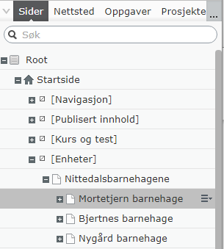
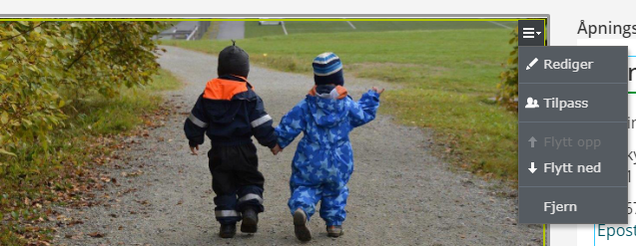

For å bytte ut bilde, gå til bilde seksjonen. Dra museknappen over bildet på toppen til høyre. Ved å trykke på hamburgermenyen på høyre side vil det komme opp flere undervalg. Velg «rediger» valget. Ved ett «klikk» i boksen kommer man i redigeringsmodus hvor bildet kan byttes ut. NB husk å laste opp bildet først via høyremenyen, som vist nedenfor.
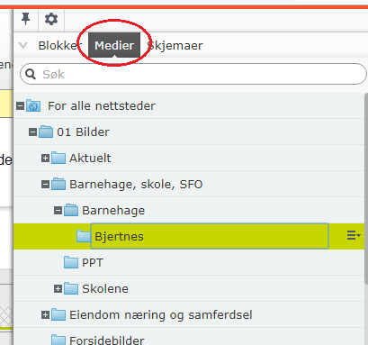

Topptekster: På topptekster kan dere legge inn lenker eller dokumenter som skal ha ekstra synlighet og ofte er i bruk. For å redigere topptekstene klikk på feltet nedenfor enhetsoverskriften. Da vil boksen nedenfor komme opp. Her kan man enten redigerer eksisterende koblinger via menyen på hver kobling. For å opprette nye, trykk nederst teksten «opprette en ny kobling».
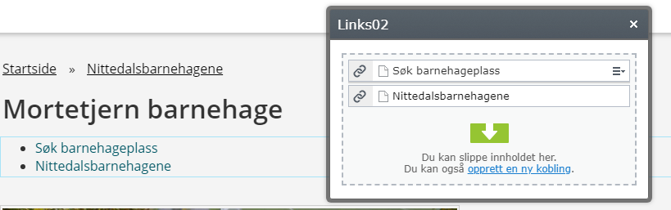

Enhetstekst: på midten av siden finnes enhetsteksten som er delt inn i ulike seksjoner. For å redigere teksten gå til rett boks og bruk «rediger» menyen på høyre side. Husk publisering etter endringer.
Kontakt informasjon: Kontakt informasjonen på høyresiden kan oppdateres ved å trykke inn i teksten.
Aktuelt / Kalender: På høyre siden finnes det seksjoner for aktuelt og kalender. Disse skal ikke oppdateres direkte via seksjonen på siden. Aktuelt oppdateres som beskrevet på side 14 og 15 i dette dokumentet.

Skriving for web
De fleste som er på nett, forsøker å løse et problem. De ønsker å vite noe eller finne noe. Dagens kommunale nettsteder er en del av ”ryggraden” på internett. Den skal ikke konkurrere med sosiale nettsteder eller andre underholdende nettsider. Kommunale nettsteder skal gi viktig og troverdig informasjon og tjenester som løser et problem - en god tekst løser et problem. Før en tekst skrives, bør man stille følgende spørsmål:
- Hvilken oppgave skal teksten løse for innbyggeren?
- Er oppgaven viktig nok?
- Løser det ingen oppgave, så ikke skriv det.
Prinsippene for skriving for web, er basert på undersøkelser gjort med eyetracking.
- Første avsnitt blir nesten alltid lest
- 53 % skanner 47 % leser
- Ser tekst først – ikke bilde
- Vi husker velredigerte tekster best
- Menyer blir lite brukt
- Brukerne ser først og fremst i innholdsfeltet
- Lenker i tekst fungerer bedre enn i bokser
- Banner blindness

Prinsippene

Prinsipp 1
”Nettbrukere ser først tekst – titler og ingresser. De fleste kommer for å søke informasjon ikke bilder”
Det anbefales derfor at teksten er det mest fremtredende. Ved bruk av bilder, unngå dekorbilder og bruk kun bilder hvis det er med på å underbygge teksten (jf. Avsnitt om bildebruk)

Prinsipp 2
”Første avsnitt blir alltid lest og 95% leser hele eller deler av ingressen”
Det anbefales derfor å skrive gode og forklarende ingresser, som summerer hva teksten handler om. Unngå å skrive lange innledende tekster om tjenesten øverst, for deretter å skrive den viktige informasjonen, som priser, åpningstider, søknad, etc.
Unngå ”nesten informasjon” som antall bøker på biblioteket, lengde på svømmebassenget, målsetningen for virksomheten, etc.

Prinsipp 3
”Vi husker velredigerte tekster best”
Bruk derfor punktlister, nummererte lister for steg i en prosess og reduser unødvendige ord og setninger. Teksten skal løse et problem, ikke beskrive hele tjenesten eller virksomheten som en brosjyre. Dette kan være vanskelig for forfatterne, da de fleste ønsker å skrive god og velskrevet tekst. Men i dette tilfellet er ikke dette ønskelig, da leseren først og fremst ”skanner” teksten for å løse et isolert problem.

Prinsipp 4
”Korte avsnitt fungerer bedre enn lange”
Skriv derfor korte avsnitt – 2-3 setninger og benytt mellomtitler, dette tilrettelegger for skanning av tekst.

Prinsipp 5
”Menyer blir lite brukt. Brukerne er mest opptatt av midtspalten der vi venter at innholdet skal ligge”
Bruk derfor ikke lenkelister på høyre/venstresiden av teksten. Lenker i tekst fungerer bedre enn lenker i bokser.
Bildet nedenfor viser resultatet av eyetracking på en nettside. Rød farge representerer områder som er mest sett, fulgt av gult og deretter blått.
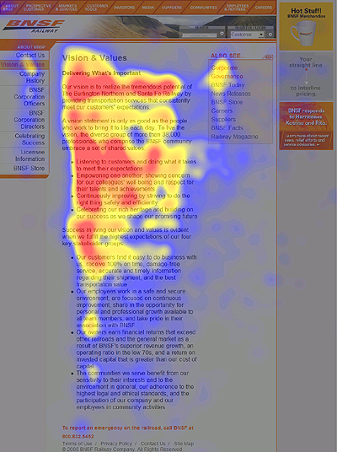

Generelt
Sett punktum, skriv kort og aktivt:
- Passivt: ”Vedtaket kan påklages”
- Aktivt: ”Du kan klage på vedtaket (løft fram subjektet)”
Bruk tid på finne gode titler. Gode titler er slående og presise, korte og forteller hva teksten dreier seg om. Dette motiverer leseren til å lese mer eller forteller at denne teksten ikke løser leserens problem.

Kalenderløsning
Kalenderen oppdateres via kalenderløsningen.
For de som har full tilgang til kalender:
https://sspkalender.prokom.no/Account/Login
For alle andre som ønsker å oppdateres kalender, start her:
https://www.nittedal.kommune.no/aktivitetskalender/

Klikk på «opprett arrangement» (nede til høyre i den grå boksen hvor du kan søke etter arr.)

For å få fullført registreringen så er det et skjema som må fylles ut. Følgende felter finnes i skjemaet:

Navn – Arrangementets navn
Ingress – En kort beskrivelse av arrangementet.
Beskrivelse – Mer utfyllende informasjon rundt arrangementet.
Nettside – Aktuell nettadresse
Link – Billettsalg – Legg inn URL til ev. billettsalg
Kategorier – Velg hoved- og underkategori som arrangementet passer innenfor.
Bilder – Mulighet for å laste opp bilder i tilknytning arrangementet
Lokasjon – Arrangementets adresse
Angi tidspunkt eller åpningstid – Ulike valg for når arrangementet skal avholdes
Kontakt – Legg til kontaktpersoner. Minimum en person må oppgis. Klikk lenken Legg til flere kontakter for å registrere mer enn en person.
Priser – Prisinformasjon for arrangementet.
Fasiliteter – Mulighet for å legge inn informasjon om fasiliteter.
Redaktører – benyttes for å angi hvem som har tilgang til å redigere aktiviteten. Flere personer kan angis ved å legge inn personnummeret deres separert med komma. Denne informasjonen vil ikke vises på nett.
Legg til aktørnavn – Navn på arrangør. Kan senere benyttes for filtrering av aktivitetskalenderen.
Lagre kladd – Knappen benyttes dersom man ønsker å lagre endringene man har gjort, for så og fortsette med utfyllingen på et senere stadium. Jeg vil da ikke bli varslet om at det er en ny aktivitet som må godkjennes.
Publiser – Ved å klikke på denne knappen vil arrangementet gjøres klar for godkjenning av meg. Jeg vil da bli varslet per epost. Hvis du allerede har fått din aktivitet godkjent tidligere, vil du kunne lagre endringer uten at jeg blir varslet. Etter at et arrangement er aktiv, vil den ikke gå tilbake til kladd ved endring. Endringer blir da synlig umiddelbart.

Kalenderen har også mulighet til å administrere påmeldinger. Hvis en aktivitet krever påmelding, kan dette angis når aktiviteten registreres.
Påmelding kan aktiveres både når ny aktivitet registreres og i oversiktsbildet over publiserte aktiviteter eller kladd. Angi påmeldingsfrist, Minimum antall deltagere for at hendelsen skal gjennomføres og Maksimum antall deltagere.
Påmeldingen er nå aktivert for denne aktiviteten. Brukerne identifiserer seg med engangskode på epost for å melde seg på.
Systemet vil automatisk håndtere ventelister og avmeldinger, men redaktøren har også mulighet til manuelt å vedlikeholde påmeldingene. Ved epost-utsending kan det velges hvilke deltakere som skal motta informasjonen – kun påmeldte, på venteliste, avmeldte, alle eller et utvalg redaktøren velger selv.

Kart – Point Of Interest (POI)
Beskrivelse av Google kart – må oppdateres for kartverket
Kart er nyttig for å vise informasjon på en enkeltside eller vise for eksempel alle barnehager på en samleside. Kartpunktene kategoriseres, slik at man kan vise samlekart med kun aktuell kategori.

Kategorier
Kategoriene som benyttes opprettes og vedlikeholdes via Episervers admin-grensesnitt og finnes ved å gå til Admin -> Konfig -> Rediger kategorier.
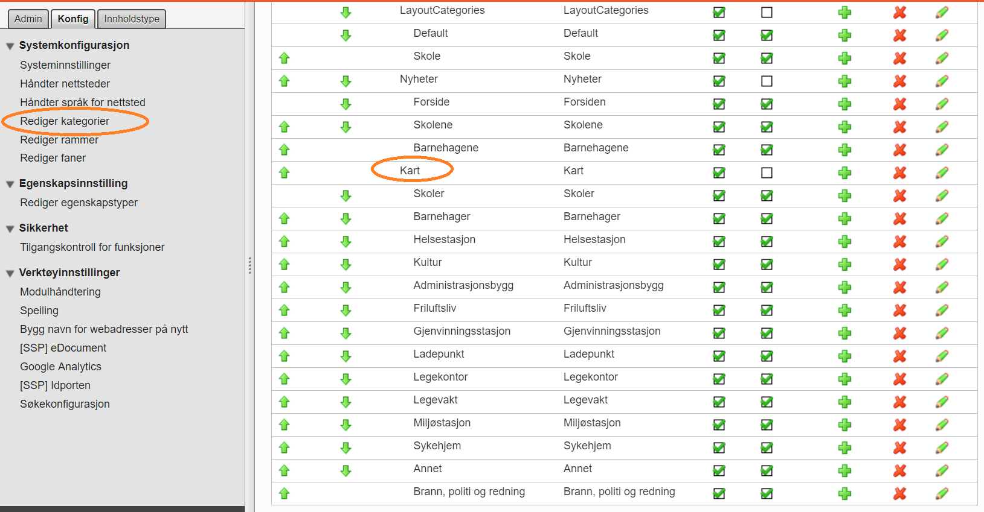

Opprette Poiblokker
I blokkbiblioteket på høyre side, er det opprettet en mappe for kart. Når elementene først er opprettet vil de alltid være tilgjengelige og kunne gjenbrukes der det måtte være ønskelig.
For å opprette en ny Poiblokk, gå til mappen «Kart» i blokkbiblioteket:
- Opprett en ny blokk av typen PoiBlock.
- Klikk Alle egenskaper-knappen,
- Velg ønsket kategori
- Spesifiser navn på virksomheten/kartoppføringen
- Huk av for «Vis kart»
- Tast inn adresse, og klikk knappen Finn fra adr. Systemet vil nå finne frem aktuelle lengde- og bredde-grader. Dersom ikke adresse er tilgjengelig kan også markøren plasseres manuelt.
- Juster eventuelt zoom-nivået (mellom 1-20)
- Fyll deretter inn
  - Telefon
  - Epost
  - Url til virksomhetens nettsider
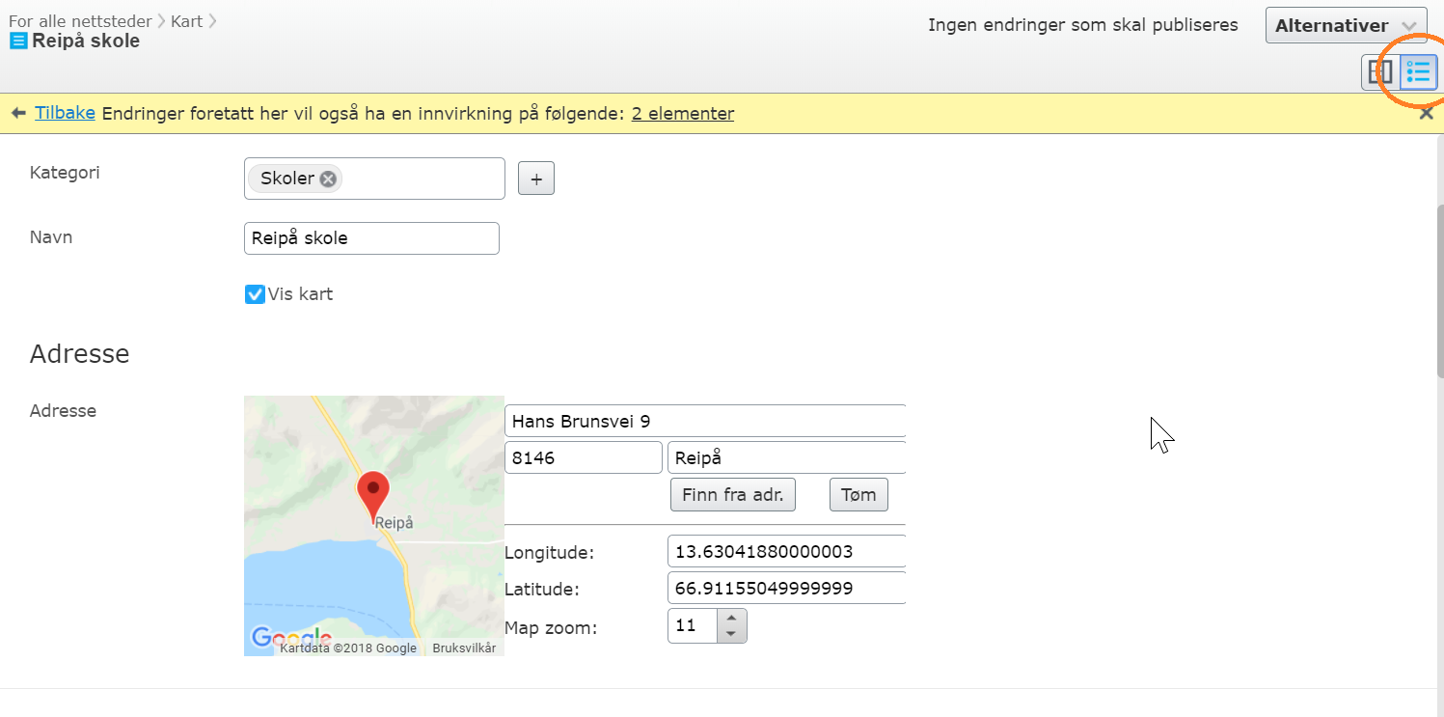
Når Poiblokken er ferdig opprettet, kan den brukes på aktuelle sider, ved å dra blokken inn og plassere den i blokk-feltet nederst på artikkelsidene.
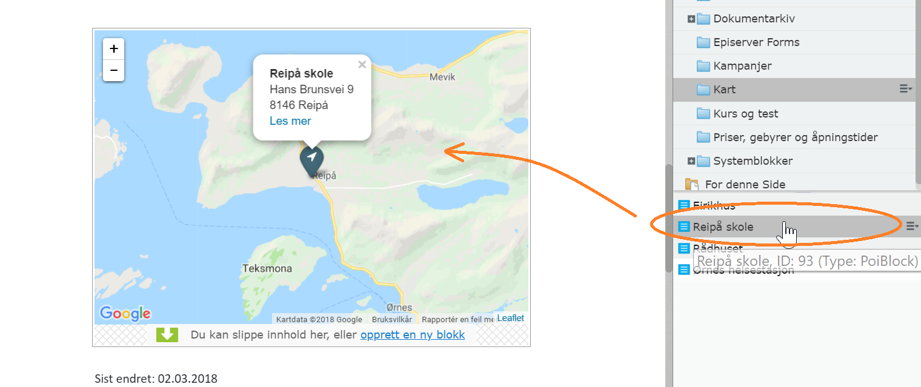

Opprette samlekart
I noen tilfeller, for eksempel på forsiden av kommuneportalen, ønsker man å presentere et kart med oppføringer innenfor alle, eller utvalgte kategorier.
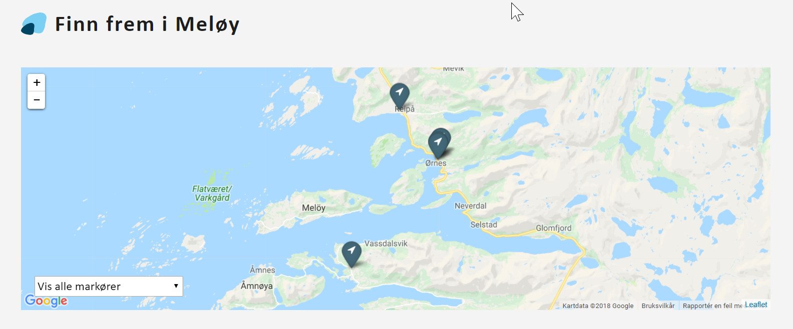
For å lage et samlekart, må det opprettes en blokk av typen PoiListBlock. Gi blokken et beskrivende navn og plasser på ønsket sted i blokk-strukturen.
Klikk Alle egenskaper-knappen, , og gjør de ønskede valgene.
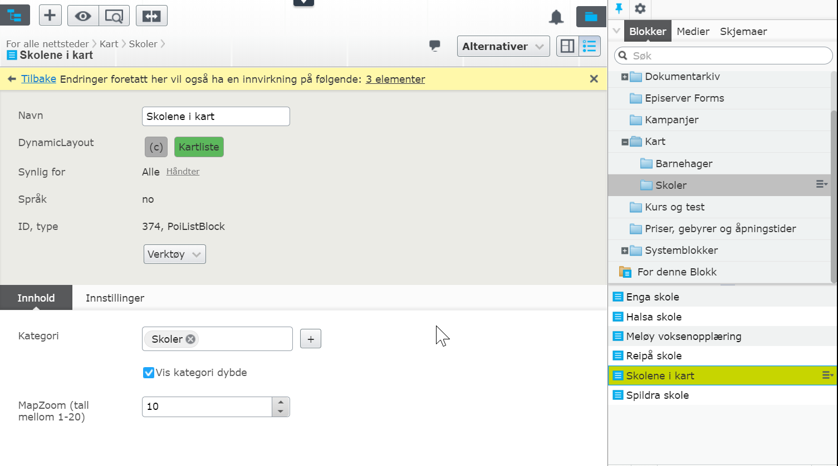
Følgene valg kan gjøres:
- Kategori – Velg den eller de kategoriene som skal listes ut. Dersom ingen kategori velges vil alle kartoppføringer som er opprettet via PoiBlocker under de tilgjengelige kategoriene listes ut
- Vis kategori dybde – Huk av dersom det er ønskelig å se hierarkiet i kategoriene i dropdown-listen. Se Feil! Fant ikke referansekilden..
- MapZoom – Zoomnivået som er ønskelig på kartet. Tallverdi mellom 1 og 20.
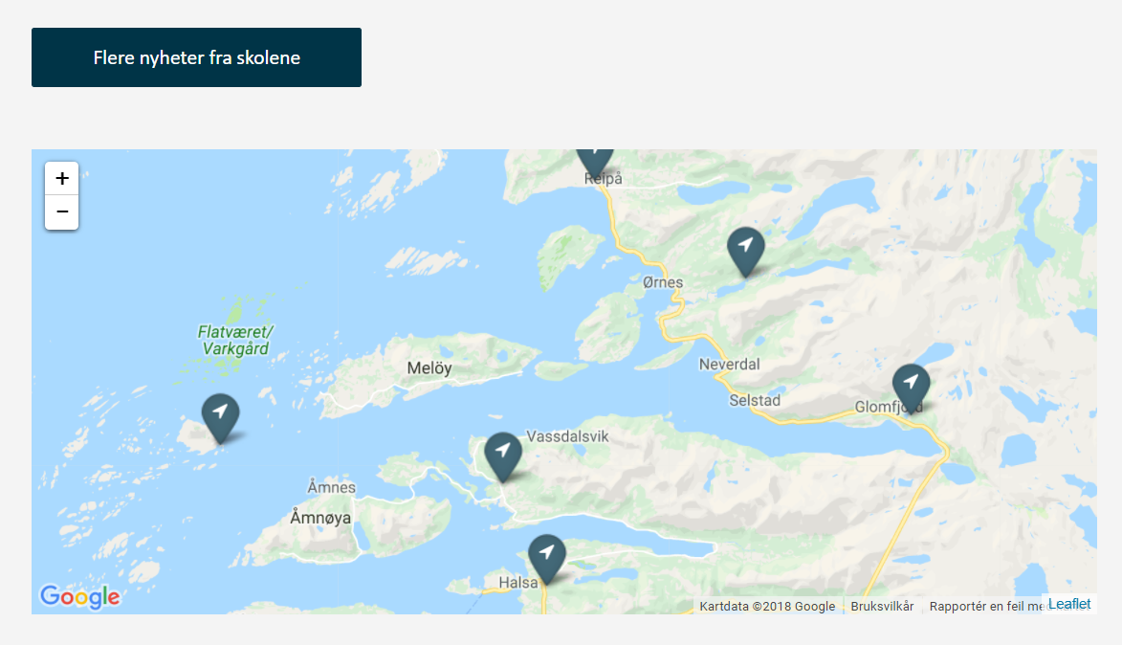

Innstillinger
Løsningen har en del fast informasjon, som styres fra siden «[Innstillinger]»
Innstillinger skal som topplenker og bunntekst skal kun endres sentral av kommunikasjonsansvarlig eller kommunikasjon og samfunnskontakt. Ønske om endringer her sendes inn som endringsønsker.

Topplenker
Teksten for topplenker finnes under toppmeny.

Bunntekst
Bunnteksten finnes under Innstillinger og propono administrasjon.

